|  |  |
| --- | --- |
| logo (CMYK)-01 | BỘ GIÁO DỤC VÀ ĐÀO TẠO  **TRƯỜNG ĐẠI HỌC CÔNG NGHỆ TP. HCM** |

**BÁO CÁO ĐỒ ÁN CHUYÊN NGÀNH**

**ĐỀ TÀI: WEBSITE TÌM KIẾM PHÒNG TRỌ**

**Khoa**: Công Nghệ Thông Tin

**Giảng viên hướng dẫn**: Ths. Nguyễn Đình Ánh

**Sinh viên thực hiện**:

|  |  |  |
| --- | --- | --- |
| Họ và tên | MSSV: | Lớp |
| Đinh Xuân Quang | 1811061671 | 18DTHC3 |
| Nguyễn Minh Quang | 1811062520 | 18DTHC3 |

TP. Hồ Chí Minh, 2021

**NHẬN XÉT CỦA GIÁO VIÊN HƯỚNG DẪN**

............................................................................................................................................................................................................................................................................................................................................................................................................................................................................................................................................................................................................................................................................................................................................................................................................................................................................................................................................................................................................................................................................................................................................................................................................................................................................................................................................................................................................................................................................................................................................................................................................................................................................................................................................................................................................................................................................................................................................................................................................................................................................................................................................................................................................................................................................................................................................................................................................................................................................................................................................................................................................................................................................................................................................................................................................................................................................................................................................................................................................................................................................................................................................................................................................................................................................................ ……….ngày ..… tháng..…...năm 2021

Điểm số dành cho đề tài ………………………………………………………………………………………………

Giảng viên hướng dẫn đề tài

**LỜI CAM ĐOAN**

Nhóm em xin cam đoan đây là bài báo cáo Chuyên ngành Công nghệ thông tin của nhóm em trong thời gian qua. Những số liệu và kết quả nghiên cứu là trung thực,hoàn toàn được thực hiện bởi nhóm em, không sao chép bất kỳ nguồn nào khác. Ngoài ra, trong bài báo cáo có sử dụng một số nguồn tài liệu tham khảo đã được trích dẫn nguồn và chú thích rõ ràng. Nhóm em xin hoàn toàn chịu trách nhiệm trước bộ môn, khoa và nhà trường về sự cam đoan này.

**LỜI CẢM ƠN**

Với sự hướng dẫn tận tình của giảng viên Nguyễn Đình Ánh chúng em đã hoàn thành bài báo cáo đồ án này. Do chưa có nhiều kinh nghiệm viết báo cáo, kinh nghiệm nghiên cứu và thực hành nên chúng em không thể tránh khỏi những thiếu sót. Chúng em mong nhận được sự thông cảm và góp ý của thầy để đề tài chúng em được hoàn thiện hơn.

Chúng em xin chân thành cảm ơn!

Nguyễn Minh Quang

Đinh Xuân Quang

**MỤC LỤC**

**NHẬN XÉT CỦA GIÁO VIÊN HƯỚNG DẪN** 2

**LỜI CAM ĐOAN** 3

**LỜI CẢM ƠN** 4

**DANH SÁCH HÌNH VẼ** 8

**DANH SÁCH BẢNG** 9

**CHƯƠNG 1: TỔNG QUAN VỀ ĐỀ TÀI** 10

**1.1.** **Giới thiệu về đề tài** 10

**1.1.1.** **Tìm hiểu về đề tài** 10

**1.1.2.** **Xác định yêu cầu** 11

*1.1.2.1.* *Yêu cầu người dùng* 11

*1.1.2.2.* *Yêu cầu người quản trị* 11

**1.2.** **Nhiệm vụ đồ án** 11

**1.2.1.** **Lý do chọn đề tài** 11

**1.2.2.** **Mục tiêu của đề tài** 12

**1.2.3.** **Giới hạn và phạm vi của đề tài** 12

**1.2.4.** **Nội dung thực hiện** 12

**1.2.4.** **Phương pháp tiếp cận** 12

**CHƯƠNG 2: CƠ SỞ LÝ THUYẾT** 14

**2.1.** **Mô hình MVC là gì?** 14

***1.1.1*** ***2.1.1. Cơ chế hoạt động của ASP.Net MVC*** 15

**2.2.** **Ngôn ngữ lập trình** 17

***2.2.1.*** ***Ngôn ngữ lập trình C#*** 17

***2.2.2.*** ***HTML*** 18

***2.2.3.*** ***CSS*** 20

***2.2.4.*** ***JavaScript*** 22

**2.3.** **SQL Server** 22

**2.4.** **Công nghệ** 24

***2.4.1.*** ***Ajax*** 24

***2.4.2.*** ***Bootstrap*** 25

**CHƯƠNG 3: KẾT QUẢ THỰC NGHIỆM** 27

**3.1.** **Phân tích hệ thống** 27

***3.1.1.*** ***Use Case tổng quát của Website tìm kiếm phòng trọ trực tuyến*** 27

***3.1.2.*** ***Đặc tả Use Case người dùng*** 27

*a)* *Use Case đăng nhập* 27

*b)* *Use Case đăng tin* 28

*c)* *Use Case tìm kiếm* 29

*d)* *Use Case xem tin* 30

***3.1.3.*** ***Đặc tả User Case quản trị*** 31

*a)* *Use Case quản lý người dùng* 31

*b)* *Use Case quản lý tin đăng* 32

**3.2.** **Biểu đồ** 34

***3.2.1.*** ***Biểu đồ Class Diagram*** 34

***3.2.2.*** ***Biểu đồ ERD*** 34

**3.3.** **Thiết kế giao diện dành cho người dùng** 37

***3.3.1.*** ***Giao diện trang chủ website*** 37

***3.3.2.*** ***Giao diện đăng ký*** 39

***3.3.3.*** ***Giao diện đăng nhập*** 39

***3.3.4.*** ***Giao diện đăng tin cho thuê phòng*** 40

***3.3.5.*** ***Giao diện hướng dẫn nạp tiền*** 41

***3.3.6.*** ***Giao diện lịch sử nạp tiền*** 43

***3.3.7.*** ***Giao diện tìm kiếm phòng*** 43

***3.3.8.*** ***Giao diện chi tiết phòng*** 44

***3.3.9.*** ***Giao diện hồ sơ người dùng*** 45

***3.3.10.*** ***Giao diện chi tiết tin đăng của người dùng*** 45

***3.3.11.*** ***Giao diện thay đổi mật khẩu*** 45

***3.3.12.*** ***Giao diện quên mật khẩu*** 46

***3.3.13.*** ***Giao diện hỗ trợ liên hệ*** 46

**3.4.** **Thiết kế giao diện dành cho quản trị** 47

***3.4.1.*** ***Giao diện đăng nhập trang quản trị*** 47

***3.4.2.*** ***Giao diện trang chủ*** 47

***3.4.3.*** ***Giao diện quản lý người dùng*** 48

***3.4.4.*** ***Giao diện quản lý admin*** 48

***3.4.5.*** ***Giao diện quản lý lịch sử giao dịch*** 49

***3.4.6.*** ***Giao diện quản lý phí tin đăng*** 49

***3.4.7.*** ***Giao diện quản lý danh sách tin đăng*** 50

**CHƯƠNG 4: KẾT LUẬN VÀ KIẾN NGHỊ** 51

**4.1. Kết quả đạt được của đề tài** 51

**4.2. Hạn chế của đề tài** 51

**4.3. Hướng phái triển của đề tài** 51

**TÀI LIỆU THAM KHẢO** 52

**DANH SÁCH HÌNH VẼ**

Hình ảnh 2.1: Mô hình thể hiện mối quan hệ trong mô hình MVC 14

Hình ảnh 2.2: Cơ chế hoạt động của ASP.Net MVC 15

Hình ảnh 2.3: Ngôn ngữ lập trình C# 17

Hình ảnh 2.4: Ngôn ngữ Html 18

Hình ảnh 2.5: Ngôn ngữ CSS 20

Hình ảnh 2.6: Cấu trúc CSS 20

Hình ảnh 2.7: SQL Server 22

Hình ảnh 2.8: Công nghệ Ajax 24

Hình ảnh 2.9: Công nghệ Bootstrap 25

Hình ảnh 3.1: Mô hình Use Case tổng quát của hệ thống 27

Hình ảnh 3.2: Mô hình Use Case Đăng nhập người dùng 28

Hình ảnh 3.3 : Mô hình Use Case đăng tin 29

Hình ảnh 3.4: Mô hình Use Case tìm kiếm tin đăng 30

Hình ảnh 3.5: Mô hình Use Case xem chi tiết tin đăng 31

Hình ảnh 3.6: Mô hình Use Case đăng nhập quản trị viên 32

Hình ảnh 3.7: Mô hình Use Case quản lý tin đăng 33

Hình ảnh 3.8: Biểu đồ Class Diagram 34

Hình ảnh 3.9: Biểu đồ ERD 34

**DANH SÁCH BẢNG**

Bảng 3.1: Bảng người dùng 35

Bảng 3.2: Bảng tin đăng 36

Bảng 3.3: Bảng giao dịch 36

Bảng 3.4: Bảng loại phí đăng tin 36

Bảng 3.5: Bảng tài khoản quản trị 37

# **CHƯƠNG 1: TỔNG QUAN VỀ ĐỀ TÀI**

* 1. **Giới thiệu về đề tài**
     1. **Tìm hiểu về đề tài**

Đây là một website chứa một lượng lớn thông tin về các nhà, phòng hiện tại chủ nhà không có nhu cầu sử dụng và muốn cho thuê. Người truy cập vào trang web có thể sử dụng chức năng tìm kiếm theo khu vực như ở thành phố, quân huyện, tìm theo địa chỉ như số nhà của đường nào đó, theo giá tiền thuê cũng như các tiện nghi của nhà, phòng cho thuê. Đồng thời website cũng liên kết với các website khác nhằm giúp người truy cập có được hướng dẫn cụ thể sơ đồ để đi đến nhà cần tìm, cung cấp cho người truy cập thông tin chi tiết về nhà, phòng có nhu cầu cho thuê, địa chỉ, email cũng như điện thoại để liên hệ với chủ nhà. Website cũng có khả năng tiếp nhận cập nhật thông tin về một ngôi nhà nào đó mà người chủ nhà muốn đăng tải trên website

Các chức năng chính của website là :

* Lưu trữ các thông tin về đặc điểm ngôi nhà, căn phòng cần cho thuê như ở khu vực nào, đia chỉ, giá thuê phòng và các thông tin cần thiết để có liên lạc với chủ nhà. Các thông tin được lưu trữ theo cấu trúc hợp lý thuận lợi cho việc tìm kiếm nhanh.
* Giao diện bắt mắt, thân thiện, cho phép đặt các thông tin quảng cáo.
* Trang bị chức năng tìm kiếm linh hoạt giúp người dùng có thể nhanh chóng tìm kiếm ra thông tin nhà trọ theo khu vực, địa chỉ, giá cả.

Các nhóm người dùng :

* Người sử dụng trang web có thể là bất kỳ ai biết sử dụng internet và đang có nhu cầu thuê nhà, phòng để ở lại ít có thời gian đọc trên báo chí, hoặc không muốn liên hệ với các trung tâm giao dịch nhà đất.

Người dùng có thể cung cấp ý kiến phản hồi cho người quản trị.

* Hay chủ nhà có nhà, phòng hiện tại không sử dụng mà muốn cho thuê nhưng lại không muốn đăng quảng cáo trên báo chí thủ tục rườm rà, không muốn liên hệ với các trung tâm giao dịch hay in dán các quảng cáo lên tường, cột điện gây mất mỹ quan đô thị có thể liên hệ đến người quản trị website nhằm đưa các thông tin lên website.
  + 1. **Xác định yêu cầu**
       1. *Yêu cầu người dùng*
* Giao diện hệ thống dễ sử dụng và có tính thẩm mỹ.
* Cho phép đăng ký và đăng nhập thành viên với tính bảo mật.
* Người dùng có thể thay đổi hồ sơ cá nhân và mật khẩu.
* Nạp tiền và thanh toán gói tin đăng an toàn.
* Tìm kiếm tin đăng nhanh chống giúp người dùng tiết kiệm thời gian.
* Tin đăng luôn cập nhật.
* Thông tin từng tin đăng phải chi tiết nhất, đảm bảo đúng sự thật.
  + - 1. *Yêu cầu người quản trị*
* Quản lý thông tin người dùng: cập nhật tiền người dùng sau khi họ nạp tiền
* Quản lý tin đăng: Chỉnh sửa và xóa tin đăng hết hạn hoặc tin đăng lỗi.
* Thống kê chi tiết cụ thể, chính xác.
* Quản lý loại phí tin đăng: Chỉnh sửa, thêm, xóa sửa thông tin phí tin đăng của hệ thống.
  1. **Nhiệm vụ đồ án** 
     1. **Lý do chọn đề tài**

Với tình hình dịch hiện nay, thông tin và công nghệ ngày càng phát triển là một phần rất quan trọng trong cuộc sống của chúng ta nó dẫn đến sự thành công trên tất cả các lĩnh vực, đã giúp cho con người thay đổi cách sống và cách làm việc, giúp tiếp nhận thông tin một cách nhanh chóng và hiệu quả nhất.

Nếu trước đây việc tìm kiếm nhà trọ chủ yếu thông qua các người môi giới, các tờ rơi quảng cáo thì nhu cầu tìm kiếm thông tin phòng trọ trực tuyến hiện nay đang rất phổ biến đó la một phương thức tìm kiếm phòng trọ nhanh và dễ dàng lựa chọn, nhu cầu tìm kiếm phòng trọ trực tuyến ở tất cả các thành phố lớn ngày càng tăng. Đó là lí do nhóm em chọn đề tài “Thiết kế trang web tìm kiếm phòng trọ’’.

* + 1. **Mục tiêu của đề tài**

Đây là một trang web chứa đựng một lượng lớn thông tin về các nhà cho thuê, phòng trọ mà hiện tại chủ nhà không có nhu cầu để sử dụng và muốn cho người khác thuê với giá hợp lí. Mọi người nếu ai muốn thuê phòng trọ thì cũng có thể truy cập vào trang web này để tìm kiếm theo khu vực như ở thành phố, quận, huyện, giá tiền mà chủ nhà cho thuê nếu cảm thấy ưng ý thì liên hệ với chủ nhà để đến thương lượng thuê phòng. Điều này giúp cho mình dễ dàng lựa chọn một phòng trọ phù hợp với nhu cầu của bản thân.

* + 1. **Giới hạn và phạm vi của đề tài**

Đề tài xây dựng website cung cấp dịch vụ tìm kiếm và đăng tin phòng trọ trực tuyến sử dụng các công nghệ trong lập trình như: ASP.NET MVC, Ajax, SQL Server 2019, Công cụ lập trình Visual Studio 2019, Visual Studio Code.

* + 1. **Nội dung thực hiện**

Nội dung thực hiện/Nghiên cứu cụ thể như sau:

* Chức năng tìm kiếm và xem các bài đăng tin tức trên hệ thống.
* Thông tin liên hệ người đăng tin(Tên, địa chỉ, số điện thoại, e-mail, ngày đăng).
* Thông tin tin đăng bao gồm(Tiêu đề, địa chỉ, diện tích, giá tiền, mô tả).
* Đăng tin rao vặt về các phòng trọ ở TP.HCM.
* Chức năng nạp tiền và thanh toán tin đăng.
* Chức năng quản lý hệ thống của người quản trị.
* Triển khai thực nghiệm hệ thống trên mạng Internet.
* Chức năng tin đăng liên quan.
* Chức năng tin hot, VIP, thường giúp người đăng tin có thể lựa chọn những gói đăng tin tốt nhất.
* Chức năng liên hệ người quản trị.
* Chức năng quản lý tài sản, quản lý thông tin người sử dụng.
  + 1. **Phương pháp tiếp cận**
* Tìm hiểu đề tài
* Cùng nhóm phân tích nhu cầu người dùng hiện nay đối với việc tìm kiếm và thuê nhà trọ, đặc biệt với đối tượng sinh viên.
* Sau đó đưa ra các chức năng 1 cách chi tiết và tham khảo các trang web liên quan tới đề tài như: Phongtro123.
* Thực hiện hóa cơ sở dữ liệ
* Thiết kế môn hình cơ sở dữ liệu chi tiết theo đề tài đã chọn, vẽ các mồ hình thực thể: class diagram và erd, use case.
* Dùng công cụ SQL Server để tạo cơ sở dữ liệu cho hệ thống.
* Thực hiện thiết kế giao diện và code chức năng
* Thiết kế giao diện website bằng công nghệ Html, Css, Boostrap, jquery.
* Hoàn thành các chức năng của hệ thống bằng ngôn ngữ C# với liên kết với cơ sở dữ liệu qua Code First.
* Hoàn thành website và đóng gói web đưa lên host miễn phí.
  1. **Cấu trúc đồ án**

Cấu trúc tóm tắt đồ án gồm các phần như sau:

* Bìa báo cáo
* Lời mở đầu
* Lời cảm ơn
* Mục lục

Là mục lục của quyển báo cáo đồ án (không phải mục lục của quyển tóm tắt), trong đó gồm đầy đủ các chương mục với số trang như trong trong quyển báo cáo đồ án

* Danh mục bảng biểu

Là danh mục bảng biểu của quyển báo cáo đồ án

* Danh mục hình vẽ

Là danh mục hình vẽ của quyển báo cáo đồ án

* Chương 1: Tổng quan về đề tài

Giới thiệu ngắn gọn về đề tài, tiếp theo nêu nhiệm vụ và cấu trúc đồ án

* Chương 2: Cơ sở lý thuyết

Trình bày các khái niệm và phương pháp giải quyết vấn đề

* Chương 3: Kết quả thực nghiệm

Mô tả công việc thực nghiệm đề tài đã tiến hành, các kết quả nghiên cứu lý thuyết, kết quả thực nghiệm đạt được

* Chương 4: Kết luận và kiến nghị

Kết luận của đồ án mô tả công việc thực nghiệm đề tài đã tiến hành, các kết luận và hướng đi trong tương lai cho đồ án.

# **CHƯƠNG 2:** **CƠ SỞ LÝ THUYẾT**

1. **Mô hình MVC là gì?**

[**ASP.NET MVC**](https://techmaster.vn/khoa-hoc/25503/xay-dung-mang-xa-hoi-chia-se-anh-voi-aspnet-mvc) là một framework tuyệt vời hỗ trợ pattern MVC cho ASP.NET. Nếu bạn muốn hiểu ASP.NET MVC làm việc như thế nào, bạn cần phải có một sự hiểu biết rõ ràng về mô hình MVC. MVC là cụm từ viế tắt của Model View Controller, nó có nhiệm vụ phân chia các pattern của ứng dụng thành 3 phần gồm có model, controller và view. Trong đó, các thành phần lần lượt đóng các vai trò khác nhau như:

* **Thành phần model:** giúp cho việc lưu trữ dữ liệu của ứng dụng và trạng thái của nó, có thể xem là một cơ sở dữ liệu hoặc một tập tin XML.
* **Thành phần controller:** đóng vai xử lý các tương tác của người dùng với trang web, nó được sử dụng để xác định loại view nào cần phải được hiển thị, controller ở đây cũng được sử dụng cho mục đích giao tiếp với model.
* **Còn thành phần view:** được coi là một giao diện người dùng sử dụng bởi khách truy cập trang web của bạn để nhìn thấy các dữ liệu. Những trang ASPX được sử dụng để hiện thị view trong các ứng dụng ASP.Net MVC.

Mô hình thể hiện mối quan hệ trong mô hình MVC:

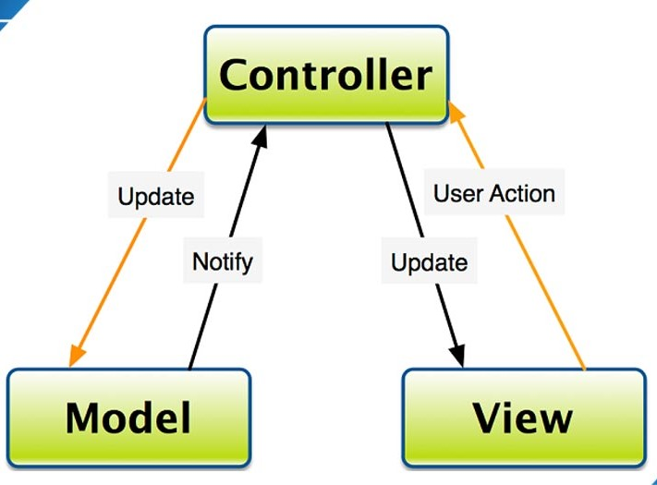

Hình ảnh 2.1: Mô hình thể hiện mối quan hệ trong mô hình MVC

**Sự khác biệt giữa mô hình MVC và các mô hình khác**

* Hệ thống phân ra từng phần nên dễ dàng phát triển: model, view, controller.
* Hệ thống không sử dụng view state hoặc sever-based form dễ quản lý hết các khía cạnh của ứng dụng.
* Hệ thống chia thành nhiều modun nhỏ nên nhiều người có thể làm dự án chung.
* Dễ dàng debug trong quá trình xây dưng dự án.
* Bảo trì tốt và dễ nâng cấp.

### ***2.1.1. Cơ chế hoạt động của ASP.Net MVC***

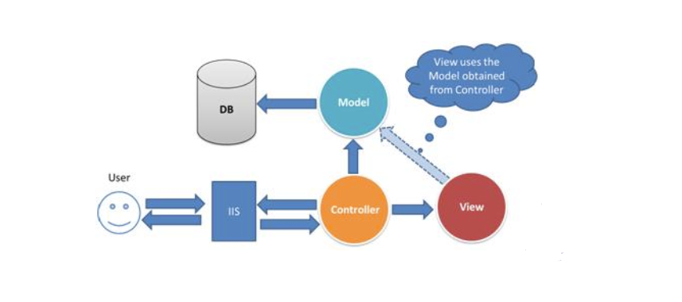

Hình ảnh 2.2: Cơ chế hoạt động của ASP.Net MVC

Dựa vào hình mô phỏng phía trên này thì cơ chế hoạt động của **ASP.Net MVC:**

1. User gửi 1 yêu cầu tới server bằng cách truyền vào 1 URL trong browser
2. Yêu cầu đó được gửi tới controller đầu tiên, controller sẽ xử lý yêu cầu, nếu yêu cầu cần truy xuất dữ liệu thì controller sẽ chuyển qua tầng model
3. Tại tầng model, dữ liệu được truy xuất từ database và sau đó truyền qua view thông qua controller
4. Controller sẽ giúp dữ liệu được chuyển từ model qua view
5. View là tầng cuối cùng giao tiếp với User, mọi dữ liệu sẽ được hiển thị cho User thông qua tầng View

***2.1.2. Ưu điểm của ASP.NET MVC***

* **Hỗ trợ quá trình phát triển nhanh chóng:** Với đặc điểm hoạt động độc lập của từng thành phần, các lập trình viên có thể làm việc đồng thời trên từng bộ phận khác nhau của mô hình này. MVC giúp bạn tiết kiệm rất nhiều thời gian.
* **Khả năng cung cấp đồng thời nhiều khung View:** Với mô hình MVC, bạn có thể tạo ra đồng thời nhiều khung View cho Model.
* **Hỗ trợ các kỹ thuật không đồng bộ:** MVC có thể hoạt động trên nền tảng JavaScript. Điều này có nghĩa là các ứng dụng MVC có thể hoạt động với các file PDF, các trình duyệt web cụ thể, và cả các widget máy tính.
* **Dễ dàng thao tác chỉnh sửa:** Bộ phận Model hoạt động tách biệt với View đồng nghĩa với việc bạn có thể đưa ra các thay đổi, chỉnh sửa hoặc cập nhật dễ dàng ở từng bộ phận.
* **Giữ nguyên trạng thái data:** Mô hình MVC truyền lại dữ liệu nhưng không định dạng lại dữ liệu. Do đó, các dữ liệu này có thể được dùng lại cho các thay đổi sau này.
* **Hỗ trợ các nền tảng phát triển SEO:** Với mô hình MVC, bạn có thể dễ dàng tạo ra các mã SEO URL để thu hút lượng truy cập đối với ứng dụng bất kỳ.

***2.1.3. Nhược điểm của ASP.NET MVC***

* Khó khăn trong quá trình điều hướng code: Điều hướng khung có thể phức tạp vì mô hình này bao gồm nhiều lớp và yêu cầu người dùng thích ứng với các tiêu chí phân tách của MVC.
* Không thích hợp việc phát triển các ứng dụng nhỏ vì mô hình này yêu cầu bạn lưu trữ một số lượng lớn các file.
* Nhiều khung hoạt động đồng thời: Việc phân tách một tính năng thành ba bộ phận khác nhau dễ dẫn đến hiện tượng phân tán. Do đó, đòi hỏi các nhà phát triển phải duy trì tính nhất quán của nhiều bộ phận cùng một lúc.

1. **Ngôn ngữ lập trình**
   * 1. ***Ngôn ngữ lập trình C#***

* ***Khái niệm***



Hình ảnh 2.3: Ngôn ngữ lập trình C#

C# (hay C sharp) là một ngôn ngữ lập trình đơn giản, được phát triển bởi đội ngũ kỹ sư của Microsoft vào năm 2000, trong đó người dẫn đầu là Anders Hejlsberg và Scott Wiltamuth.

C# là ngôn ngữ lập trình hiện đại, hướng đối tượng và nó được xây dựng trên nền tảng của hai ngôn ngữ mạnh nhất là C++ và Java.

C# được thiết kế cho Common Language Infrastructure (CLI), mà gồm Executable Code và Runtime Environment, cho phép chúng ta sử dụng các ngôn ngữ high-level đa dạng trên các nền tảng và cấu trúc máy tính khác nhau.

* ***Đặc trưng***
* **C# là ngôn ngữ hiện đại**

Một vài khái niệm khá mới mẻ khá mơ hồ với các bạn vừa mới học lập trình, như xử lý ngoại lệ, những kiểu dữ liệu mở rộng, bảo mật mã nguồn..v..v... Đây là những đặc tính được cho là của một ngôn ngữ hiện đại cần có. Và C# chứa tất cả các đặt tính ta vừa nêu trên. Các bạn sẽ dần tìm hiểu được các đặt tính trên qua các bài học trong series này.

* **C# là một ngôn ngữ lập trình thuần hướng đối tượng**

Lập trình hướng đối tượng(tiếng Anh: Object-oriented programming, viết tắt: OOP) là một phương pháp lập trình có 4 tính chất. Đó là tính trừu tượng (*abstraction*), tính đóng gói (encapsulation), tính đa hình (polymorphism) và tính kế thừa (inheritance). C# hỗ trợ cho chúng ta tất cả những đặc tính trên. Và để hiểu rõ hơn thì chúng ta sẽ có một chương trình bày về phần này.

* **C# là một ngôn ngữ ít từ khóa**

C được sử dụng để mô tả thôn# là ngôn ngữ sử dụng giới hạn những từ khóa (gồm khoảng 80 từ khóa và mười mấy kiểu dữ liệu xây dựng sẵn). Nếu bạn nghĩ rằng ngôn ngữ có càng nhiều từ khóa thì sẽ càng mạnh mẽ hơn. Điều này không phải sự thật, lấy ví dụ ngôn ngữ C# làm điển hình nhé. Nếu bạn học sâu về C# bạn sẽ thấy rằng ngôn ngữ này có thể được sử dụng để làm bất cứ nhiệm vụ nào.

Ngoài những đặc điểm trên thì còn một số ưu điểm nổi bật của C#:

C# có cấu trúc khá gần gũi với các ngôn ngữ lập trình truyền thống, nên cũng khá dể dàng tiếp cận và học nhanh với C#.

C# có thể biên dịch trên nhiều nền tảng máy tính khác nhau.

C# được xây dựng trên nền tảng của C++ và Java nên nó được thừa hưởng những ưu điểm của ngôn ngữ đó.

C# là một phần của .NET Framework nên được sự chống lưng khá lớn đến từ bộ phận này.

C# có IDE Visual Studio cùng nhiều plug-in vô cùng mạnh mẽ.

* + 1. ***HTML***



Hình ảnh 2.4: Ngôn ngữ Html

* ***Khái niệm***

**HTML** tạm dịch là ngôn ngữ đánh dấu siêu văn bản. Người ta thường sử dụng HTML trong việc phân chia các đoạn văn, heading, links, blockquotes,…

Một Website thường chứa nhiều trang con và mỗi trang con này lại có một tập tin HTML riêng. Lưu ý, HTML không phải là ngôn ngữ lập trình. Điều này có nghĩa là nó không thể thực hiện các chức năng “động”. Hiểu một cách đơn giản hơn, cũng tương tự như phần mềm Microsoft Word, HTML chỉ có tác dụng bố cục và định dạng trang web. **HTML**khi kết hợp với **CSS**và **JavaScript**sẽ trở thành một nền tảng vững chắc cho thế giới mạng.

* ***Ưu điểm***

**HTML**được sử dụng để tạo bố cục, cấu trúc trang web. Nó có một số ưu điểm sau:

* Có nhiều tài nguyên hỗ trợ với cộng đồng người dùng vô cùng lớn
* Có thể hoạt động mượt mà trên hầu hết mọi trình duyệt hiện nay
* Học HTML khá đơn giản
* Các markup sử dụng trong HTML thường ngắn gọn, có độ đồng nhất cao
* Sử dụng mã nguồn mở, hoàn toàn miễn phí
* HTML là chuẩn web được vận hành bởi W3C
* Dễ dàng để tích hợp với các loại ngôn ngữ backend (ví dụ như: PHP, Node.js,…)
* ***Nhược điểm***

Bên cạnh ưu điểm, **HTML**cũng có các nhược điểm nhất định. Cụ thể như sau:

* Chỉ được áp dụng chủ yếu cho web tĩnh. Nếu muốn tạo các tính năng động, lập trình viên phải dùng thêm JavaScript hoặc ngôn ngữ backend của bên thứ 3 (ví dụ như: PHP)
* Mỗi trang **HTML** cần được tạo riêng biệt, ngay có khi có nhiều yếu tố trùng lặp như header, footer.
* Khó để kiểm soát cách đọc và hiển thị file HTML của trình duyệt (ví dụ, một số trình duyệt cũ không render được tag mới. Do đó, dù trong HTML document có sử dụng các tag này thì trình duyệt cũng không đọc được).
* Một vài trình duyệt còn chậm cập nhật để hỗ trợ tính năng mới của HTML
  + 1. ***CSS***
* **Khái niệm:**

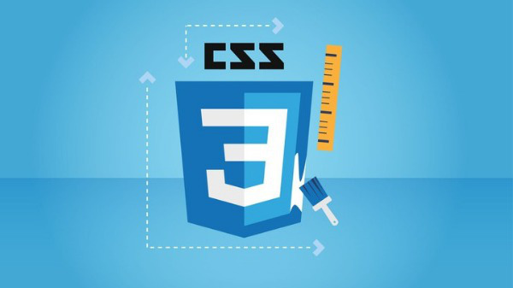

Hình ảnh 2.5: Ngôn ngữ CSS

**CSS** là chữ viết tắt của Cascading Style Sheets, nó là một ngôn ngữ được sử dụng để **tìm và định dạng** lại các phần tử được tạo ra bởi các ngôn ngữ đánh dấu ([HTML](https://topdev.vn/blog/html-la-gi/)). Nói ngắn gọn hơn là ngôn ngữ tạo phong cách cho trang web.

CSS được phát triển bởi **W3C** ([World Wide Web Consortium](https://www.w3.org/)) vào năm 1996, vì HTML không được thiết kế để gắn tag để giúp định dạng trang web.

Phương thức hoạt động của CSS là nó sẽ tìm dựa vào các vùng chọn, vùng chọn có thể là tên một thẻ HTML, tên một ID, class hay nhiều kiểu khác. Sau đó là nó sẽ áp dụng các thuộc tính cần thay đổi lên vùng chọn đó.

* **Cấu trúc**

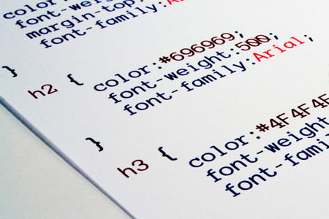

Hình ảnh 2.6: Cấu trúc CSS

Một đoạn CSS bao gồm 4 phần như thế này:

|  |  |
| --- | --- |
| 01  02  03  04  05 | vùng chọn {     thuộc tính : giá trị;     thuộc tính: giá trị;     .....  } |

Nghĩa là nó sẽ được khai báo bằng vùng chọn, sau đó các thuộc tính và giá trị sẽ nằm bên trong cặp dấu ngoặc nhọn {}. Mỗi thuộc tính sẽ luôn có một giá trị riêng, giá trị có thể là dạng số, hoặc các tên giá trị trong danh sách có sẵn của CSS. Phần giá trị và thuộc tính phải được cách nhau bằng dấu hai chấm, và mỗi một dòng khai báo thuộc tính sẽ luôn có dấu chấm phẩy ở cuối. Một vùng chọn có thể sử dụng không giới hạn thuộc tính.

* **Sử dụng**

Có 3 cách để sử dụng CSS.

* “Inline CSS”: Áp dụng trực tiếp trên một đối tượng nhất định bằng thuộc tính style:

**<span style="font-weight:bold; text-decoration:underline; color:#FF0000;">Đoạn text cần in đậm, gạch chân, màu đỏ</span>**

* “Internal CSS”: Đặt CSS ở đầu trang Web để áp dụng kiểu dáng cho toàn bộ trang ấy, khi đó chỉ cần đặt đoạn CSS vào trong cặp thẻ <style> rồi đặt vào trong phần header của Web (giữa <head> và </head>):

**<style type="text/css">**

**body {font-family:verdana; color:#0000FF;}**

**</style>**

* “External CSS”: Đặt các thuộc tính CSS vào một tệp tin riêng biệt (*.css), khi đó có thể tham chiếu đến từ nhiều trang Web khác nhau:
* Ví dụ về nội dung tệp *style.css*:

**body {font-family:verdana; color:#0000FF;}**

* Tham chiếu tới tệp tin CSS trên từ trang Web bằng đoạn mã (mã có thể nằm ngoài thẻ <head>):

**<link rel="stylesheet" type="text/css" href="style.css"/>**

* + 1. ***JavaScript***
* ***Khái niệm***

JavaScript là một ngôn ngữ script được dùng để tạo các script ở máy client và máy server. Các script ở máy client có thể thực thi được trong trình duyệt trong khi các script ở máy server lại thực hiện trên server.

* ***Ứng dụng***

JavaScript có rất nhiều ứng dụng trên nhiều môi trường và nền tảng khác khau:

* JavaScript cùng với HTML, CSS trở thành ngôn ngữ không thể thiếu đối với website
* Ngoài ra, có rất nhiều [framework JavaScript](https://completejavascript.com/top-5-framework-javascript-moi-nhat-cho-phat-trien-web-va-app/) khác nhau phía front-end: Angular.js, Angular2, ReactJS, Vue.js, Ember.js, Meteor.js, backbone, ...
* JavaScript có thể sử dụng phía server với framework : Node.js
* Một số database sử dụng JavaScript như là kịch bản và là ngôn ngữ query: MongoDB, CouchDB
* JavaScript có thể dùng để xây dựng ứng dụng Desktop với framework: Electron. Những ứng dụng nổi tiếng có thể kể đến là: Atom, Visual Studio Code, GitKraken, Wordpress.com,...
* Để xây dựng ứng dụng điện thoại đa nền tảng (Android, IOS) có thể dùng: React-native

1. **SQL Server**

* **Khái niệm**

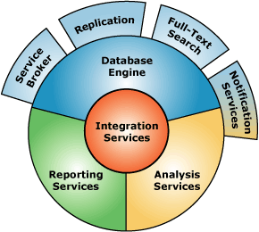

Hình ảnh 2.7: SQL Server

SQL Server là một hệ quản trị cơ sở dữ liệu quan hệ (Relational Database Management System (RDBMS) ) sử dụng câu lệnh SQL (**Transact-SQL)**để trao đổi dữ liệu giữa máy Client và máy cài SQL Server. Một RDBMS bao gồm databases, database engine và các ứng dụng dùng để quản lý dữ liệu và các bộ phận khác nhau trong RDBMS.

SQL Server được tối ưu để có thể chạy trên môi trường cơ sở dữ liệu rất lớn (Very Large Database Environment) lên đến Tera-Byte và có thể phục vụ cùng lúc cho hàng ngàn user. SQL Server có thể kết hợp “ăn ý” với các server khác như Microsoft Internet Information Server (IIS), E-Commerce Server, Proxy Server….

* **Lợi ích**

SQL mang đến rất nhiều lợi ích, như:

* Tạo cơ sở dữ liệu mới
* Tạo bảng mới trong cơ sở dữ liệu
* Tạo view (khung nhìn) mới
* Thực hiện truy vấn trên cơ sở dữ liệu
* Giup mô tả dữ liệu
* Tạo, chèn, xóa, sửa đổi bản ghi trong cơ sở dữ liệu
* Trích xuất dữ liệu từ cơ sở dữ liệu
* Thiết lập quyền trên bảng, thủ tục và view
* Nhúng các ngôn ngữ khác sử dụng mô-đun SQL, thư viện, trình biên dịch sẵn
* **Các lệnh trong SQL Server**

Sau đây là một số nhóm lệnh cơ bản (được phân loại theo bản chất của lệnh) của SQL:

DDL - Data Definition Language (Ngôn ngữ định nghĩa dữ liệu)

* CREATE: Tạo bảng mới, view của bảng và các đối tượng khác trong cơ sở dữ liệu.
* ALTER: Chỉnh sửa các đối tượng dữ liệu đã có, như bảng.
* DROP: Xóa toàn bộ bảng, view của bảng hoặc các đối tượng khác trong cơ sở dữ liệu.

DML - Data Manipulation Language (Ngôn ngữ để thao tác với dữ liệu)

* SELECT: Trích xuất bản ghi cụ thể từ một hoặc nhiều bảng
* INSERT: Chèn dữ liệu mới vào cơ sở dữ liệu.
* UPDATE: Sửa đổi, cập nhật dữ liệu trong cơ sở dữ liệu.
* DELETE: Xóa dữ liệu từ cơ sở dữ liệu.

DCL - Data Control Language (Ngôn ngữ kiểm soát dữ liệu)

* GRANT: Cấp đặc quyền cho user
* REVOKE: Lấy lại quyền đã cấp cho user

1. **Công nghệ**
   * 1. ***Ajax***



Hình ảnh 2.8: Công nghệ Ajax

* ***Khái niệm***

**Ajax** (viết tắt Asynchronous JavaScript and XML) – nghĩa là ” Javascript và XML không đồng bộ” là một nhóm các công nghệ phát triển website được sử dụng để tạo các ứng dụng web động. Ajax là kỹ thuật lập trình web có tính tương tác cao bằng cách kết hợp các ngôn ngữ lập trình như:

* **HTML**(hoặc **XHTML**) với **CSS**trong việc hiển thị thông tin.
* Mô hình **DOM**( Document Object Model) được thực hiện thông qua **javascript**, nhằm hiển thị thông tin động và tương tác với thông tin được hiển thị.
* Đối tượng **XMLHttpRequest** để trao đổi dữ liệu một cách không đồng bộ với máy chủ web.
* XML thường là định dạng cho dữ liệu truyền, mặc dù bất cứ định dạng nào cũng có thể dùng bao gồm HTML, văn bản thuần (plain text), JSON.
* **Ưu điểm**
* Trong nhiều trường hợp các trang web chứa rất nhiều nội dung thông tin thông thường trong trang. Nếu sử dụng các phương pháp truyền thống những nội dung đó sẽ phải nạp lại toàn bộ với từng yêu cầu. Tuy nhiên sử dựng Ajax một ứng dụng web có thể chỉ yêu cầu cho các nội dung cần thiết phải cập nhật do đó giảm lượng lớn băng thông và thời gian nạp trang.
* Giúp người dùng trải nghiệm tương tác trên web.
* Giảm các kết nối đén server.
* **Nhược điểm**
* Các trang sử dụng Ajax sẽ không được lưu vào bộ nhớ lịch sử lướt web của trình duyệt. Do đó nút “back” (quay lại) không có tác dụng.
* Việc cập nhật các trang web động cũng gây khó khăn cho người dùng trong việc **bookmark**.
* Không tạo được chỉ mục cho việc tìm kiếm.
* Trình duyệt nào không hỗ trợ ajax hay javascript hoặc vô hiệu hóa javascript sẽ không dùng được Ajax.
* Dễ bị các mã độc
  + 1. ***Bootstrap***



Hình ảnh 2.9: Công nghệ Bootstrap

* ***Khái niệm***

**Bootstrap** cho phép quá trình thiết kế website diễn ra nhanh chóng và dễ dàng hơn dựa trên những thành tố cơ bản sẵn có như typography, forms, buttons, tables, grids, navigation, image carousels… Cùng **Mắt Bão** tìm hiểu tính năng và lợi ích mang lại cho lập trình viên của ***Bootstrap là gì*** nhé!

***Bootstrap*** là một bộ sưu tập miễn phí của các ***mã nguồn mở*** và công cụ dùng để tạo ra một mẫu webiste hoàn chỉnh. Với các thuộc tính về giao diện được quy định sẵn như kích thước, màu sắc, độ cao, độ rộng…, các **designer** có thể sáng tạo nhiều sản phẩm mới mẻ nhưng vẫn tiết kiệm thời gian khi làm việc với **framework** này trong quá trình ***thiết kế giao diện website***.

* **Ưu điểm của Bootstrap**
* Dễ dàng thao tác

**Cơ chế hoạt động của Bootstrap** là dựa trên xu hướng **mã nguồn mở HTML, CSS và Javascript**. Người dùng cần trang bị [kiến thức](https://wiki.matbao.net/kien-thuc/) cơ bản 3 mã này mới có thể **sử dụng Bootstrap** hiệu quả. Bên cạnh đó, các mã nguồn này cũng có thể dễ dàng thay đổi và chỉnh sửa tùy ý.

* Tùy chỉnh dễ dàng

**Bootstrap** được tạo ra từ các mã nguồn mở cho phép designer linh hoạt hơn. Giờ đây có thể lựa chọn những thuộc tính, phần tử phù hợp với dự án họ đang theo đuổi. ***CDN Boostrap*** còn giúp bạn tiết kiệm dung lượng vì không cần tải mã nguồn về máy.

* Chất lượng sản phẩm đầu ra hoàn hảo

**Bootstrap** là sáng tạo của các lập trình viên giỏi trên khắp thế giới. **Bootstrap** đã được nghiên cứu và thử nghiệm trên các thiết bị. Được kiểm tra nhiều lần trước khi đưa vào sử dụng. Do đó, khi chọn ***Bootstrap***, bạn có thể tin rằng mình sẽ tạo nên những sản phẩm với chất lượng tốt nhất.

* Độ tương thích cao

Điểm cộng lớn nhất của Bootstrap là khả năng tương thích với mọi trình duyệt và nền tảng. Đây là một điều cực kì quan trọng và cần thiết trong trải nghiệm người dùng. Sử dụng ***Grid System*** cùng với hai bộ tiền xử lý Less và Sass, **Bootstrap** mặc định hỗ trợ **Responsive** và ưu tiên cho các giao diện trên thiết bị di động hơn. Bootstrap có khả năng tự động điều chỉnh kích thước trang website theo khung browser. Mục đích để phù hợp với màn hình của máy tính để bàn, tablet hay laptop.

**CHƯƠNG 3: KẾT QUẢ THỰC NGHIỆM**

* 1. **Phân tích hệ thống**
     1. ***Use Case tổng quát của Website tìm kiếm phòng trọ trực tuyến***

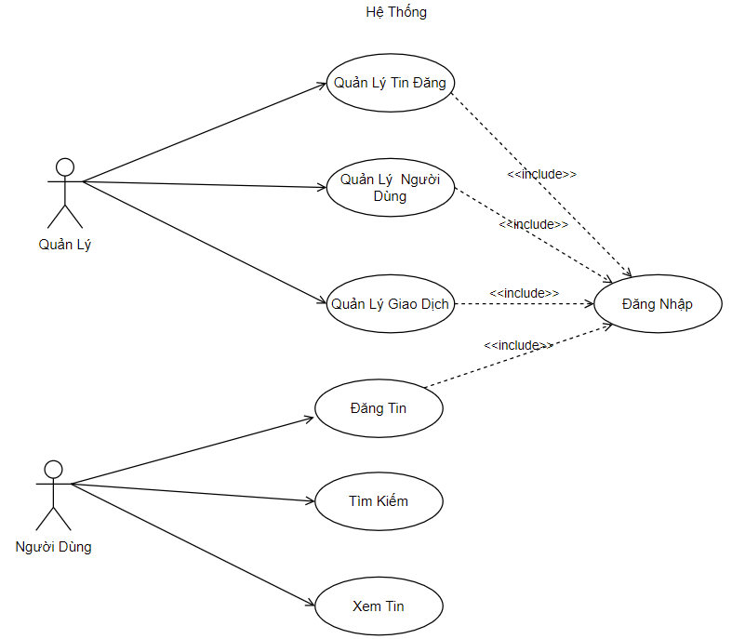

Hình ảnh 3.1: Mô hình Use Case tổng quát của hệ thống

Trong mô hình kiến trúc tổng thể trên, ta có thể thấy hệ thống Phòng trọ trực tuyến được xây dựng nên từ việc kết hợp tốt là giải pháp thiết kế các Module, các trang và lưu trữ Database.

* + 1. ***Đặc tả Use Case người dùng***

1. *Use Case đăng nhập*

* ***Mục đích:***

Giúp cho người dùng có thể đăng nhập vào hệ thống

* ***Tác nhân***

Người dùng và hệ thống

* ***Điều kiện bắt đầu***

Nếu như đã có tài khoản thì đăng nhập vào hệ thống

Nếu như chưa có tài khoản thì đăng ký

Nếu như đã có tài khoản mà quên mật khẩu thì chọn quên mật khẩu để tạo lại mật khẩu mới

* ***Điều kiện kết thúc***

Nếu đăng nhập vào đúng tài khoản thì hệ thống đưa vào trang chủ có thông tin cá nhân của người dùng..

Nếu như đăng nhập sai mật khẩu hoặc email thì hệ thống sẽ thông báo lỗi.

Chọn đăng ký tài khoản, hệ thống đưa sang trang đăng ký người dùng.

* ***Biểu đồ Use Case***

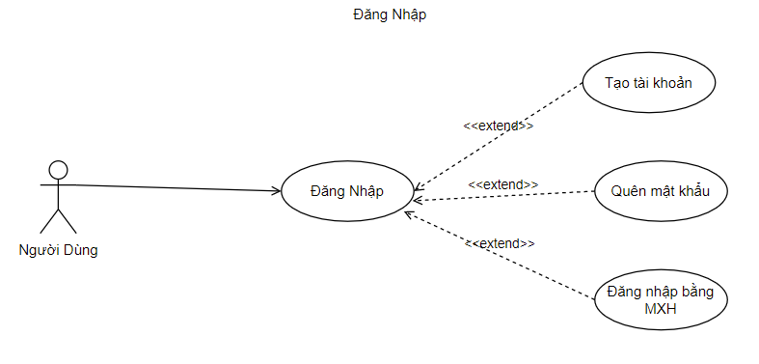

Hình ảnh 3.2: Mô hình Use Case Đăng nhập người dùng

|  |  |
| --- | --- |
| **Hành động** | **Kết quả** |
| Bước 1: Nếu chưa có tài khoản chọn đăng ký | Bước 2: Qua giao diện đăng ký |
| Bước 3: Có tài khoản chọn đăng nhập bằng tài khoản đã tạo hoặc tài khoản google | Bước 4: Hệ thống đăng nhập và qua giao diện trang chủ |
| Bước 5: Nếu quên mật khẩu | Bước 5: Hệ thống yêu cầu nhập gmail để tạo lại mật khẩu |

1. *Use Case đăng tin*

* ***Mục đích:***

Giúp cho người dùng có thể tạo thông tin phòng trọ của mình cần cho thuê.

* ***Tác nhân***
* Người dùng và hệ thống
* ***Điều kiện bắt đầu***

Người dùng phải đăng nhập vào hệ thống.

Tài khoản của người dùng phải có tiền, số tiền họ có phải hơn số tiền mà họ chọn gói tin đăng.

* ***Điều kiện kết thúc***

Nếu như đăng tin thành công thì tin của người dùng sẽ nằm trong trang chủ tin đăng, tùy theo gói tin đăng mà vị trí có thể khác nhau.

* ***Biểu đồ Use Case***

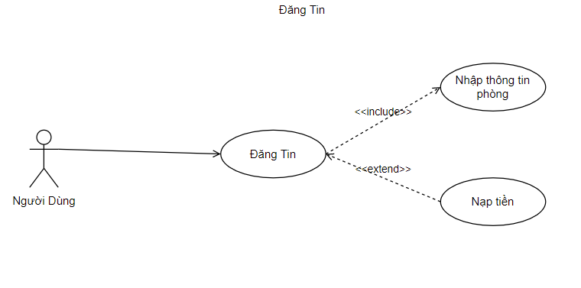

Hình ảnh 3.3 : Mô hình Use Case đăng tin

|  |  |
| --- | --- |
| **Hành động** | **Kết quả** |
| Bước 1: Chọn chức năng đăng tin | Bước 2: Hiển thị giao diện đăng tin |
| Bước 3: Nhập vào dữ liệu đăng tin | Bước 4: Người dùng đăng tin xong trở về trang chủ |

1. *Use Case tìm kiếm*

* ***Mục đích:***

Giúp cho người dùng có tìm kiếm phòng trọ nhanh chống.

* ***Tác nhân***

Người dùng và hệ thống.

* ***Điều kiện bắt đầu***

Người dùng truy cập vào trang web, và nhập vào thông tin tìm ki

* ***Điều kiện kết thúc***

Nếu như thành công thì hệ thống sẽ trả ra kết quả tìm kiếm của người dùng.

* ***Biểu đồ Use Case***

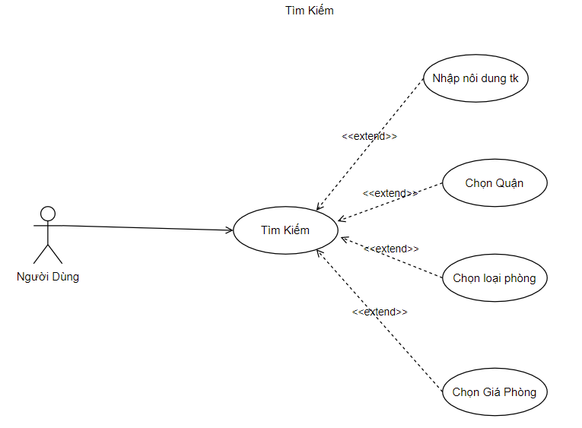

Hình ảnh 3.4: Mô hình Use Case tìm kiếm tin đăng

|  |  |
| --- | --- |
| **Hành động** | **Kết quả** |
| Bước 1: Chọn tìm kiếm phòng |  |
| Bước 2: Nhập vào thông tin phòng cần tìm kiếm | Bước 3: Hiển thị kết quả tìm kiếm |

1. *Use Case xem tin*

* ***Mục đích:***

Giúp cho người dùng truy cập vào tin phòng trọ mà họ cần xem

* ***Tác nhân***

Người dùng và hệ thống.

* ***Điều kiện bắt đầu***

Người dùng truy cập vào trang web, chọn vào tin cần xem

* ***Điều kiện kết thúc***

Nếu như thành công thì hệ thống sẽ qua trang chi tiết thông tin phòng mà họ vừa chọn.

* ***Biểu đồ Use Case***

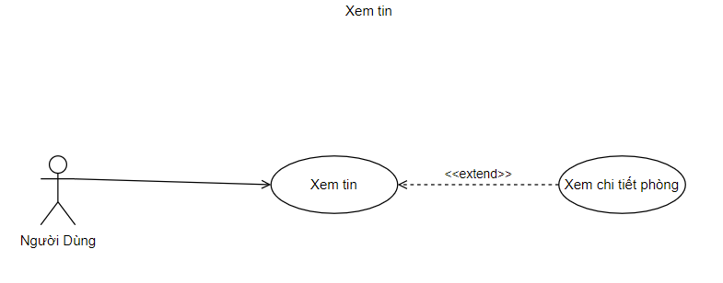

Hình ảnh 3.5: Mô hình Use Case xem chi tiết tin đăng

|  |  |
| --- | --- |
| **Hành động** | **Kết quả** |
| Bước 1: Chọn chức năng xem tin phòng | Bước 2: Hiển thị giao diện thông tin chi tiết của phòng đó |

* + 1. ***Đặc tả User Case quản trị***
  1. *Use Case quản lý người dùng*
* ***Mục đích:***

Quản lý tài khoản của người dùng.

* ***Tác nhân***

Người quản trị và hệ thống

* ***Điều kiện bắt đầu***

Đã có tài khoản quản trị thì đăng nhập vào hệ thống

* ***Điều kiện kết thúc***

Nếu đăng nhập vào đúng tài khoản thì hệ thống đưa vào trang chủ quản trị.

Chỉnh sửa, xóa, thêm tiền cho người dùng.

* ***Biểu đồ Use Case***

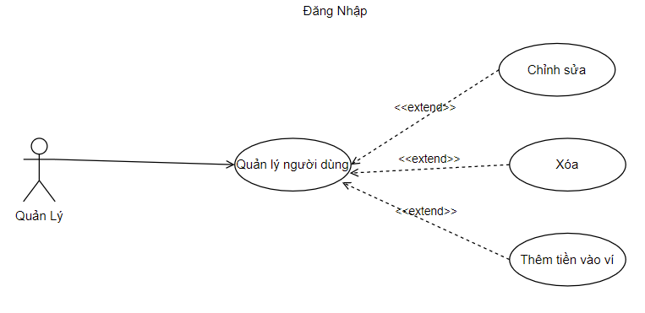

Hình ảnh 3.6: Mô hình Use Case đăng nhập quản trị viên

|  |  |
| --- | --- |
| **Hành động** | **Kết quả** |
| Bước 1: Chọn đăng nhập hệ thống quản trị bằng tài khoản quản trị | Bước 2: Hệ thống vào trang chủ quản trị khi đăng nhập thành công |
| Bước 3: Chọn vào chức năng quản lý thông tin người dùng | Bước 4: Hệ thống trả ra kết quả danh sách người dùng |
| Bước 5: Chọn vào người cần chỉnh hoặc xóa thông tin | Bước 6: Hệ thống trả ra giao diện chỉnh sửa người dùng hoặc xóa |
| Bước 7: Chỉnh sửa dữ liệu | Bước 7: Hệ thống trả ra kết quả danh sách người dùng khi chỉnh sửa hoặc xóa xong |

* 1. *Use Case quản lý tin đăng*
* ***Mục đích:***

Quản lý tin đăng của người dùng và quản lý loại phí đăng tin.

* ***Tác nhân***

Người quản trị và hệ thống

* ***Điều kiện bắt đầu***

Đã có tài khoản quản trị thì đăng nhập vào hệ thống

* ***Điều kiện kết thúc***

Nếu đăng nhập vào đúng tài khoản thì hệ thống đưa vào trang chủ quản trị.

Xem chi tiết, xóa bài đăng của người dùng.

Chỉnh sửa, thêm loại phí tin đăng.

* ***Biểu đồ Use Case***

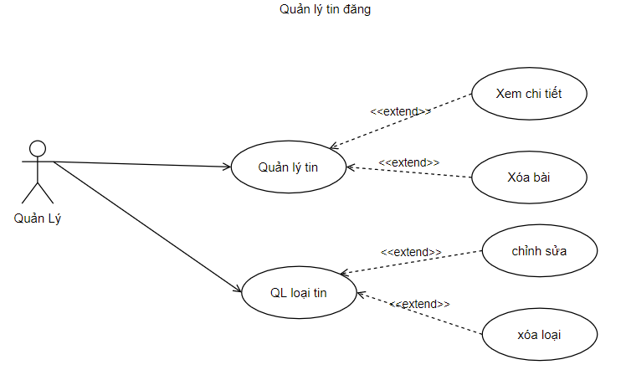

Hình ảnh 3.7: Mô hình Use Case quản lý tin đăng

**Quản lý tin đăng**

|  |  |
| --- | --- |
| **Hành động** | **Kết quả** |
| Bước 1: Chọn chức quản tin đăng | Bước 2: Hệ thống trả ra kết quả danh sách tin đăng của tất cả người dùng |
| Bước 3: Chọn vào tin đăng cần xem hoặc xóa | Bước 4: Hệ thống trả ra giao diện chỉnh sửa tin đăng hoặc xóa |
| Bước 5: Xóa hoặc xem tin | Bước 6: Hệ thống trả ra kết quả danh sách tin đăng khi xem hoặc xóa |

* ***Quản lý loại tin đăng***

|  |  |
| --- | --- |
| **Hành động** | **Kết quả** |
| Bước 1: Chọn chức quản lý loại phí đăng tin | Bước 2: Hệ thống trả ra kết quả danh sách loại phí tin đăng hiện có |
| Bước 3: Chọn vào loại phí tin đăng cần xem, xóa hoặc chọn vào tạo mới | Bước 4: Hệ thống trả ra giao diện chỉnh sửa tin đăng hoặc xóa và tạo mới |
| Bước 5: Chỉnh sửa, xóa hoặc tạo mới | Bước 6: Hệ thống trả ra kết quả danh sách tin đăng khi xem hoặc xóa hoặc tạo mới xong |

* 1. **Biểu đồ**
     1. ***Biểu đồ Class Diagram***

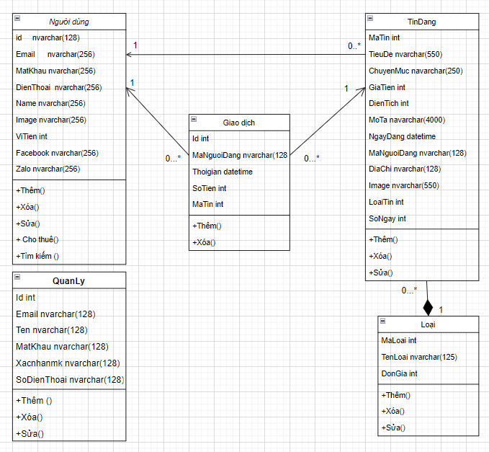

Hình ảnh 3.8: Biểu đồ Class Diagram

* + 1. ***Biểu đồ ERD***

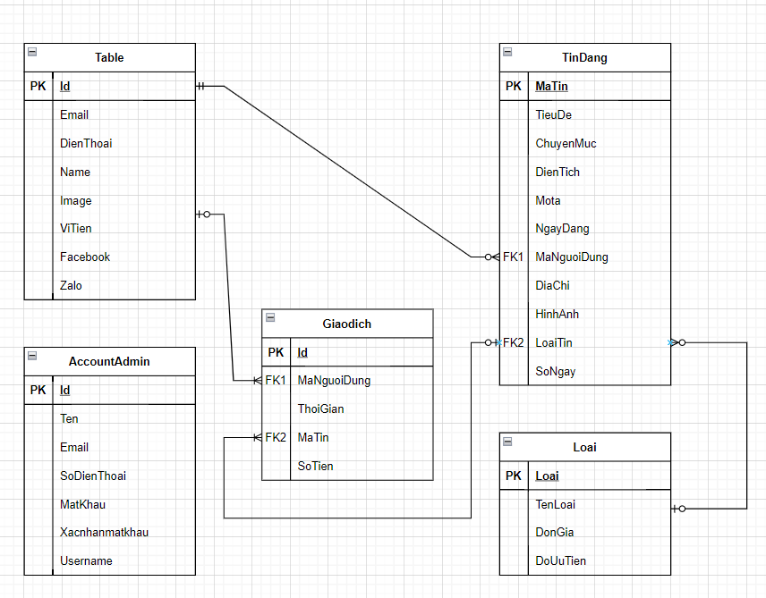

Hình ảnh 3.9: Biểu đồ ERD

**Danh sách bảng**

|  |  |  |
| --- | --- | --- |
| **STT** | **Tên bảng** | **Mô tả** |
| **1** | Người dùng | Thông tin người dùng |
| **2** | Tin đăng | Thông tin tin đăng |
| **3** | Giao dịch | Thông tin lịch sử giao dịch |
| **4** | Loai | Thông tin loại phí tin đăng |
| **5** | AccountAdmin | Thông tin tài khoản quản trị |

* 1. **Chuyển từ mô hình ERD sang lượt đồ quan hệ**

**Người dùng:(**id, Email, DienThoai, Name, Hinh , SoDuVi, Facebook, Zalo**)**

**Tin đăng:(**Matin, TieuDe, ChuyenMuc, DienTich, MoTa, NgayDang, MaNguoiDung, DiaChi, HinhAnh, LoaiTin, SoNgay**)**

**Giao dịch:(**Id, MaNguoiDung, ThoiGian, SoTien, MaTin**)**

**Loai:(**MaLoai, TenLoai, DoUutien, DonGia**)**

**AccountAdmin:(**Id, Ten, Email, SoDienThoai, MatKhau, Username, Xacnhanmatkhau**)**

**Quan hệ: Người dùng**

|  |  |  |  |  |  |
| --- | --- | --- | --- | --- | --- |
| **STT** | **Thuộc tính** | **Kiểu** | **Độ dài** | **Ý nghĩa** | **Ràng buộc** |
| **1** | Id | nvarchar | 128 | Mã người dùng | PK |
| **2** | Email | nvarchar | 50 | Email | Not Null |
| **3** | DienThoai | number | 50 | Điện thoại | Null |
| **4** | Name | nvarchar | 255 | Tên | Not Null |
| **5** | Image | nvarchar | 256 | Ảnh | Null |
| **6** | ViTien | int |  | Số dư ví | Not Null |
| **7** | Facebook | nvarchar | 256 | Facebook | Null |
| **8** | Zalo | nvarchar | 256 | Zalo | Null |

Bảng 3.1: Bảng người dùng

**Quan hệ: Tin đăng**

|  |  |  |  |  |  |
| --- | --- | --- | --- | --- | --- |
| **STT** | **Thuộc tính** | **Kiểu** | **Độ dài** | **Ý nghĩa** | **Ràng buộc** |
| **1** | MaTin | int |  | Mã tin tức | PK |
| **2** | TieuDe | nvarchar | 550 | Tiêu đề | Not Null |
| **3** | ChuyenMuc | nvarchar | 250 | Điện thoại | Null |
| **4** | GiaTien | int |  | Tên | Not Null |
| **5** | DienTich | int |  | Ảnh | Null |
| **6** | MoTa | nvarchar | 4000 | Mô tả | Not Null |
| **7** | NgayDang | datetime | 256 | Ngày đăng | Null |
| **8** | MaNguoiDang | nvarchar | 128 | Mã người đăng | FK |
| **9** | DiaChi | nvarchar | 250 | Địa chỉ | Null |
| **10** | Image | nvarchar | 550 | Hình ảnh | Null |
| **11** | LoaiTin | int |  | Mã loại tin | FK |
| **12** | SoNgay | int |  | Số ngày | Null |

Bảng 3.2: Bảng tin đăng

**Quan hệ: Giao dịch**

|  |  |  |  |  |  |
| --- | --- | --- | --- | --- | --- |
| **STT** | **Thuộc tính** | **Kiểu** | **Độ dài** | **Ý nghĩa** | **Ràng buộc** |
| **1** | Id | int |  | Mã giao dịch | PK |
| **2** | MaUser | nvarchar | 128 | Mã người dùng | FK |
| **3** | MaTin | int |  | Mã tin tức | FK |
| **4** | SoTien | int |  | Số tiền | Null |
| **5** | ThoiGian | datetime |  | Thời gian | Null |

Bảng 3.3: Bảng giao dịch

**Quan hệ: Loại**

|  |  |  |  |  |  |
| --- | --- | --- | --- | --- | --- |
| **STT** | **Thuộc tính** | **Kiểu** | **Độ dài** | **Ý nghĩa** | **Ràng buộc** |
| **1** | MaLoai | int |  | Mã loại phí | PK |
| **2** | TenLoai | nvarchar | 100 | Tên loại phí | Null |
| **3** | DoUutien | int |  | Độ ưu tiên | Null |
| **4** | Đơn giá | int |  | Đơn giá phí | Null |

Bảng 3.4: Bảng loại phí đăng tin

**Quan hệ: AccountAdmin**

|  |  |  |  |  |  |
| --- | --- | --- | --- | --- | --- |
| **STT** | **Thuộc tính** | **Kiểu** | **Độ dài** | **Ý nghĩa** | **Ràng buộc** |
| **1** | ID | int |  | Mã quản trị | PK |
| **2** | Email | nvarchar | 128 | Email | Not Null |
| **3** | UserName | nvarchar | 128 | Username | Null |
| **4** | Name | nvarchar | 128 | Tên | Not Null |
| **5** | SDT | nvarchar | 128 | Số điện thoại | Null |
| **6** | Password | nvarchar | 128 | Mật khẩu | Not Null |
| **7** | Xacnhanmatkhau | nvarchar | 128 | Xác nhận mật khẩu | Not Null |

Bảng 3.5: Bảng tài khoản quản trị

* 1. **Thiết kế giao diện dành cho người dùng**
     1. ***Giao diện trang chủ website***

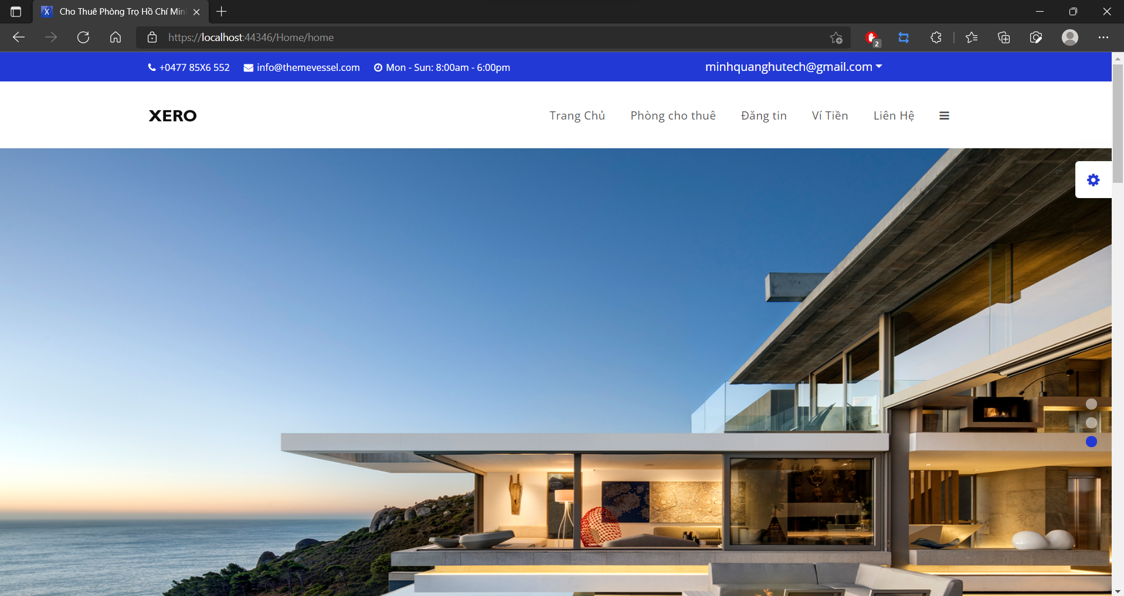

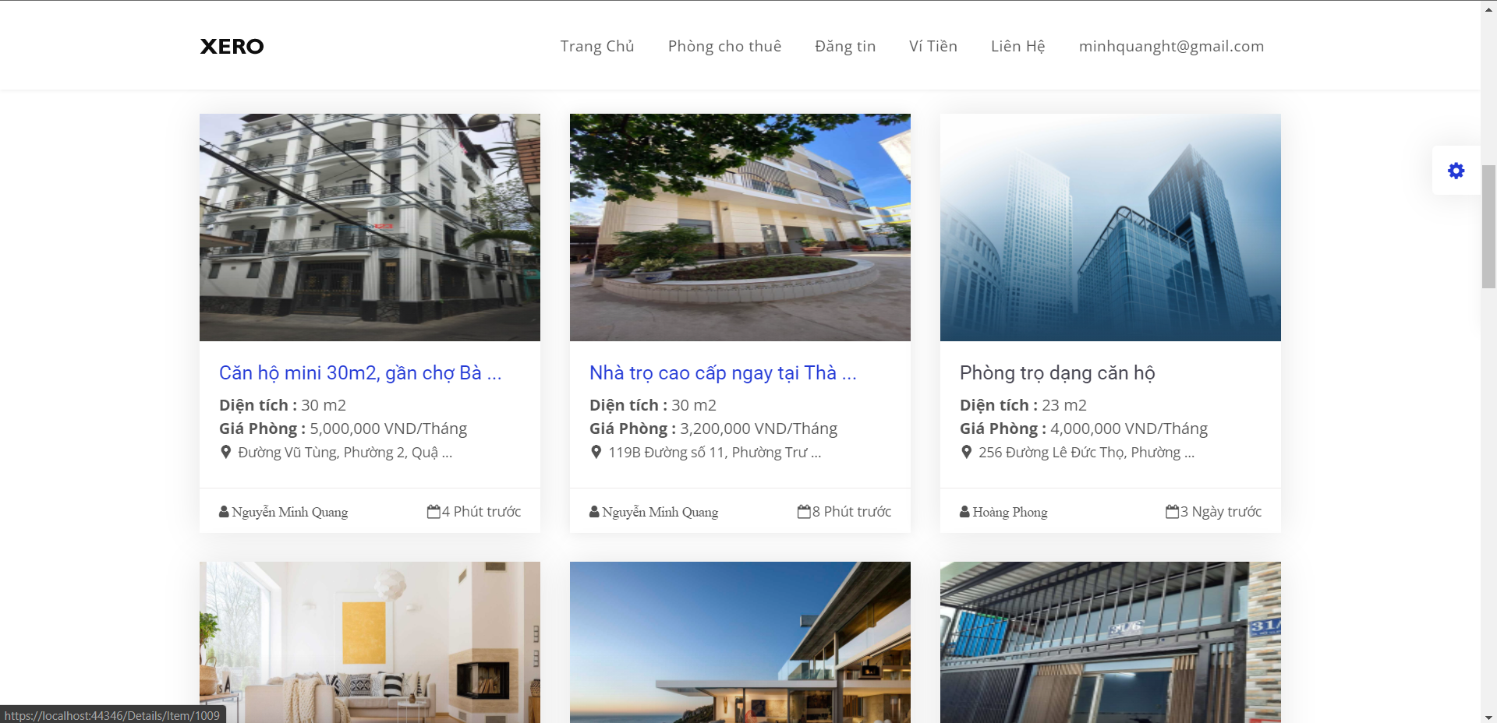

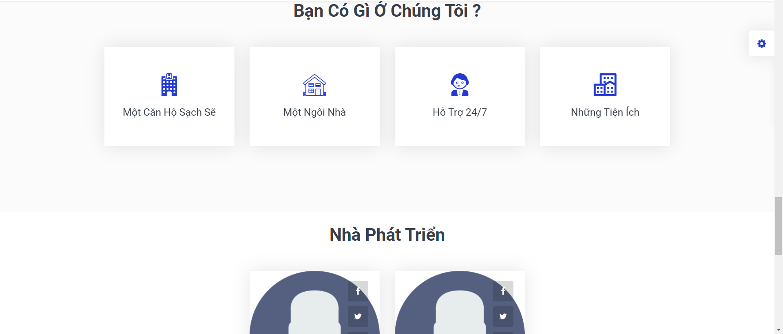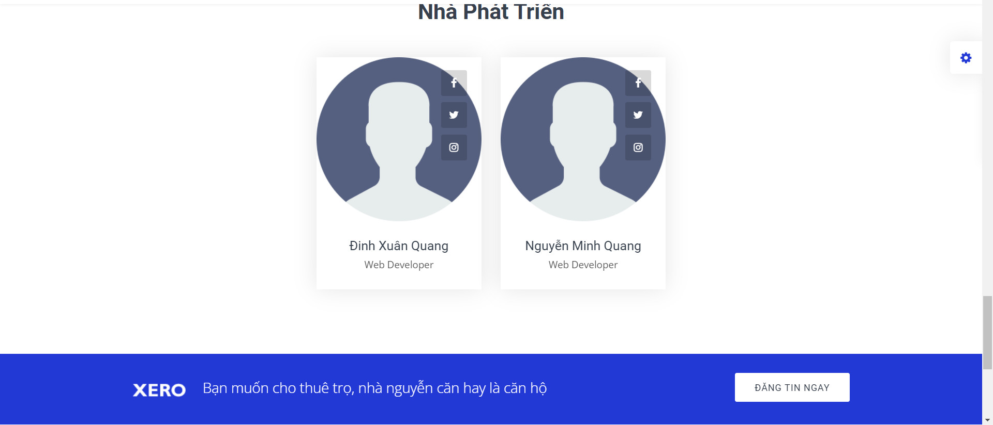

* + 1. ***Giao diện đăng ký***

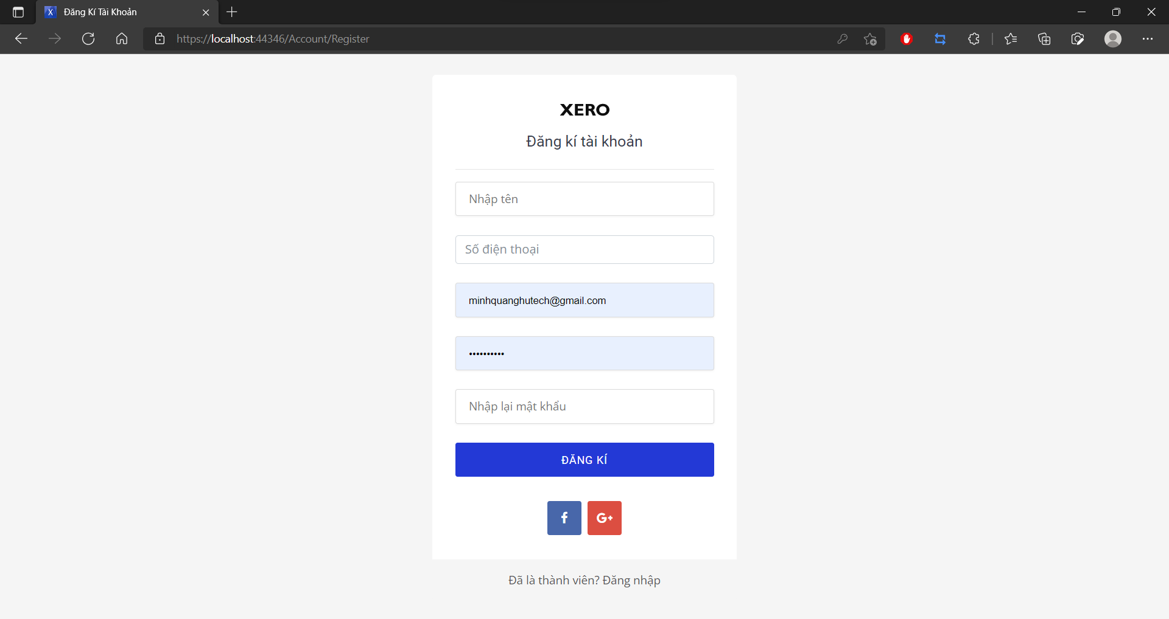

* + 1. ***Giao diện đăng nhập***

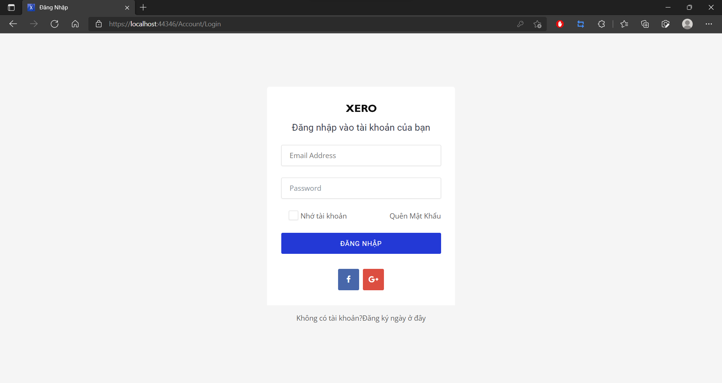

* + 1. ***Giao diện đăng tin cho thuê phòng***

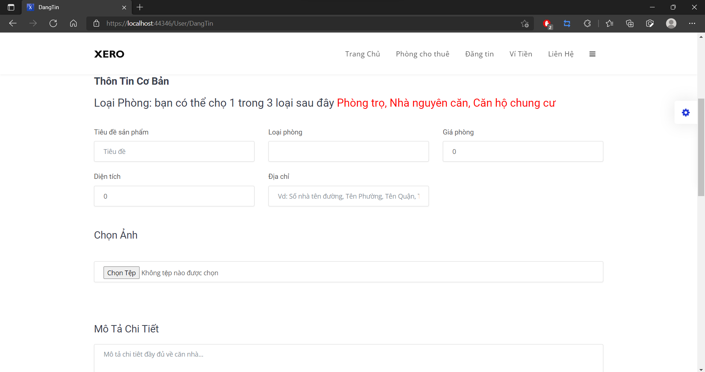

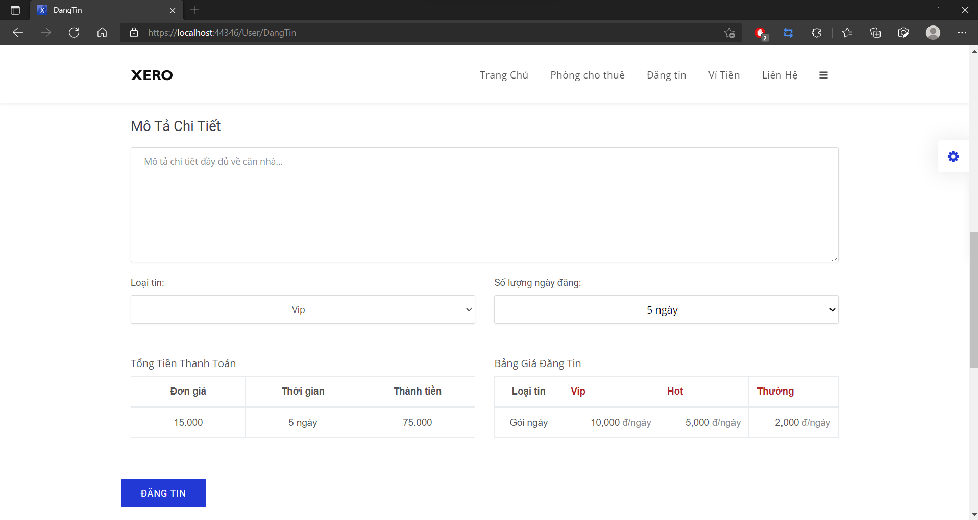

* + 1. ***Giao diện hướng dẫn nạp tiền***

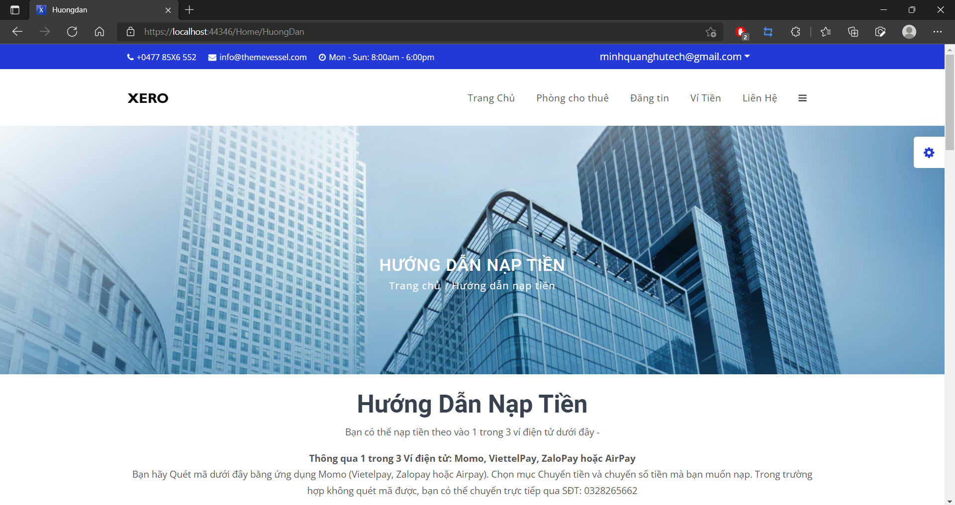

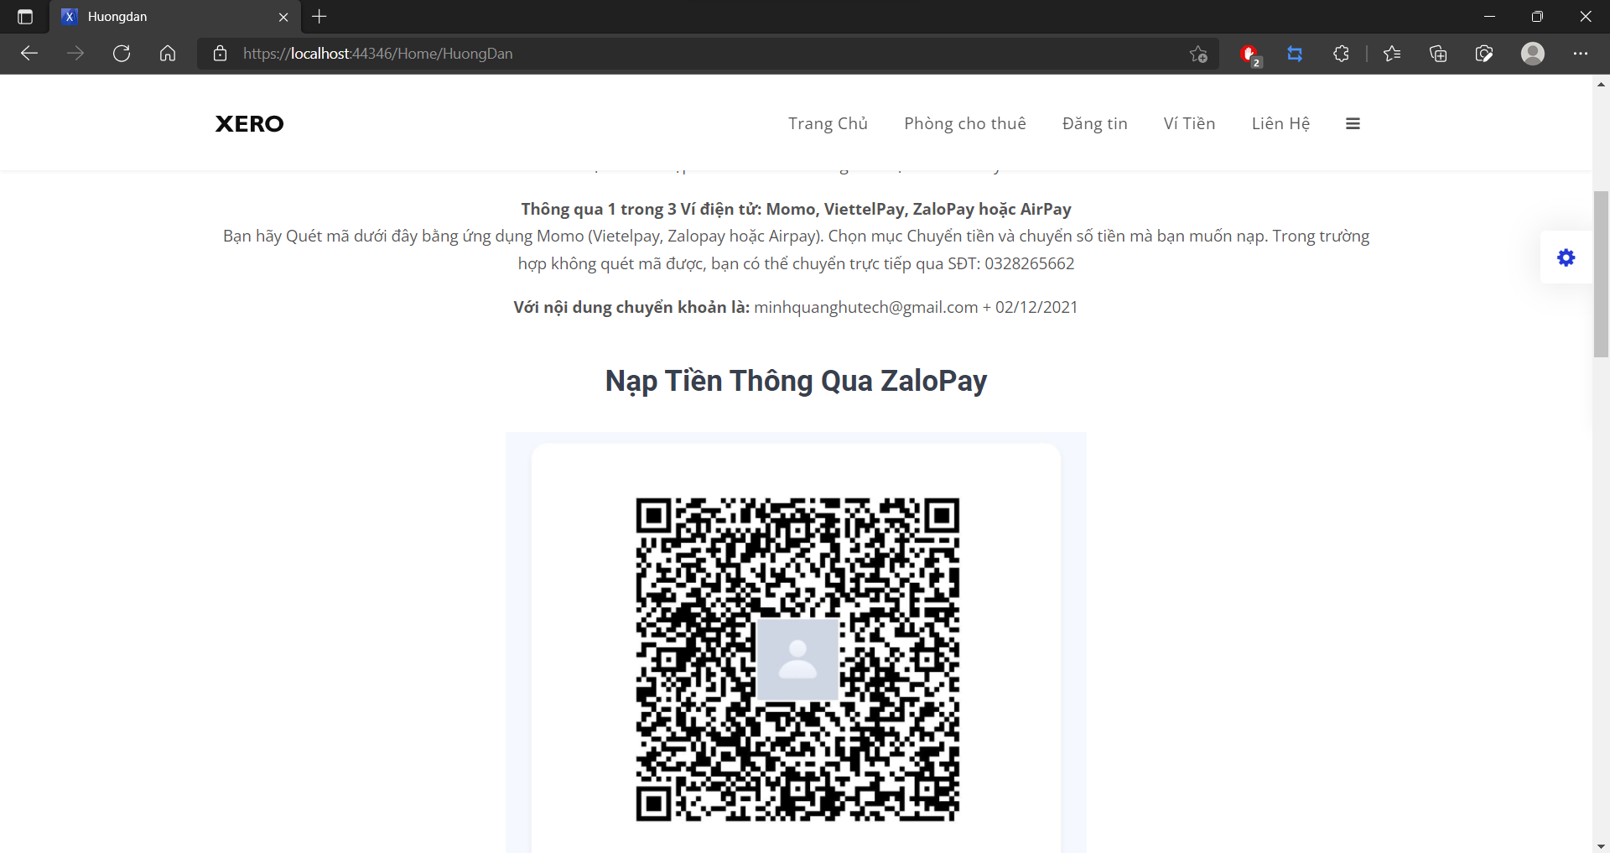

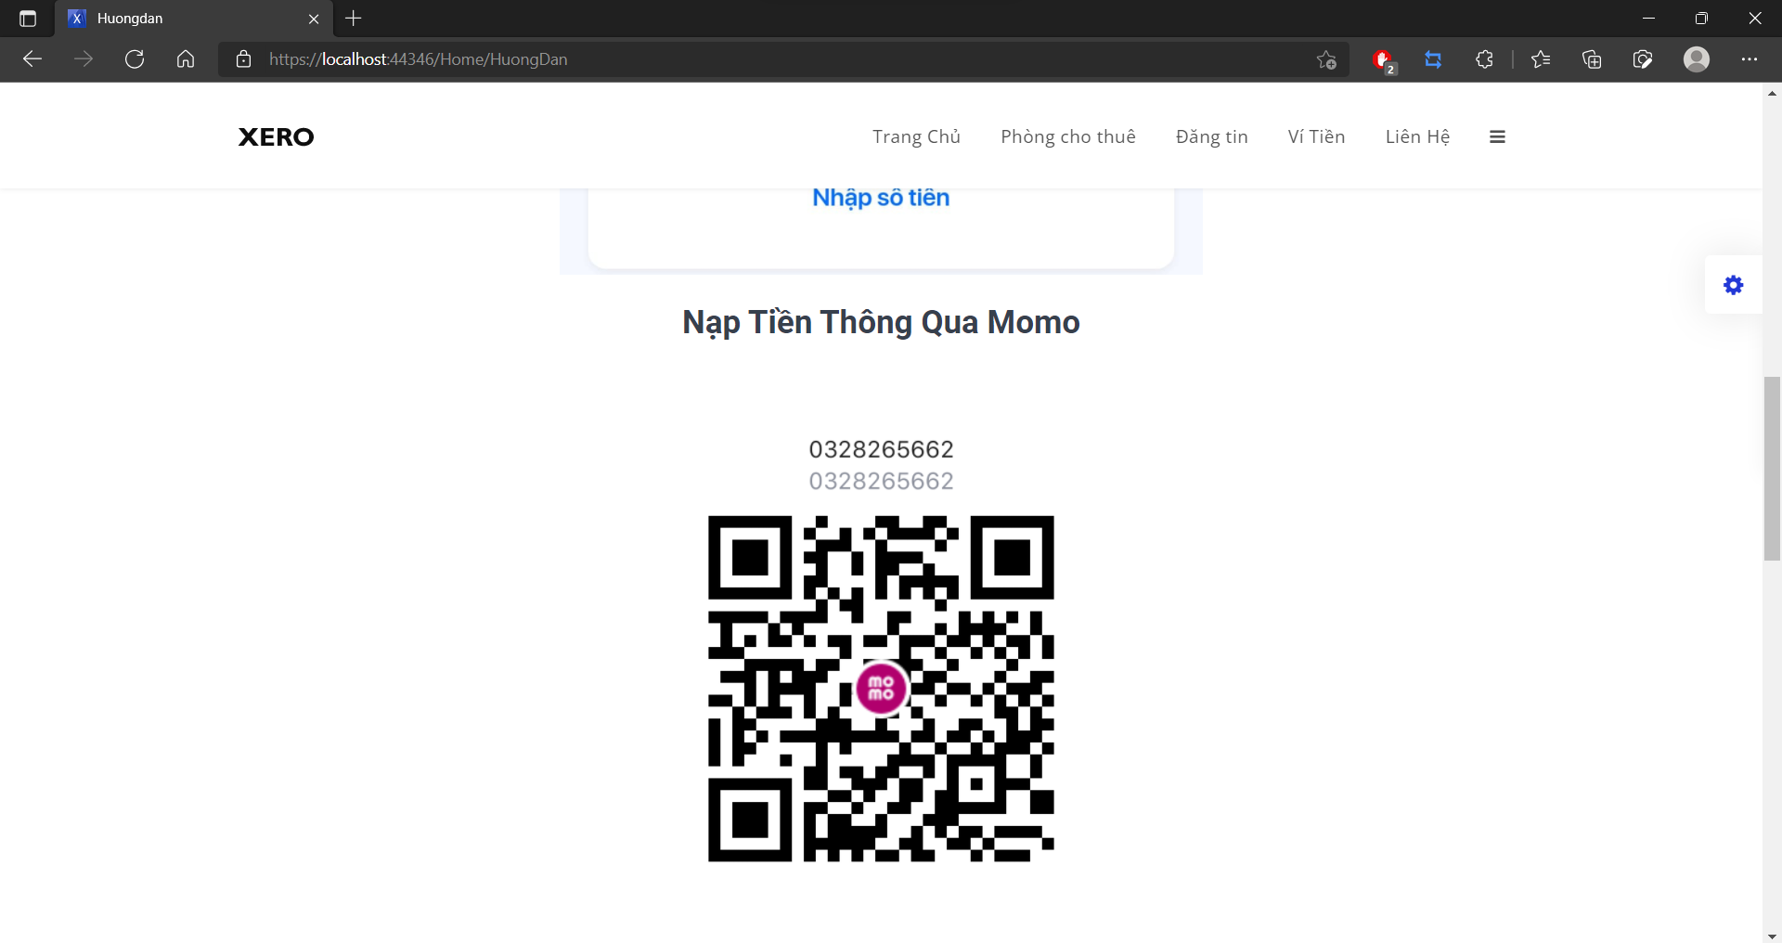

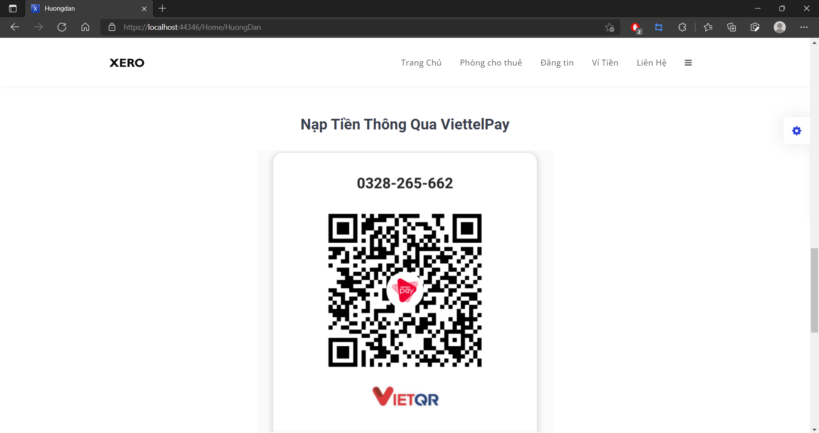

* + 1. ***Giao diện lịch sử nạp tiền***

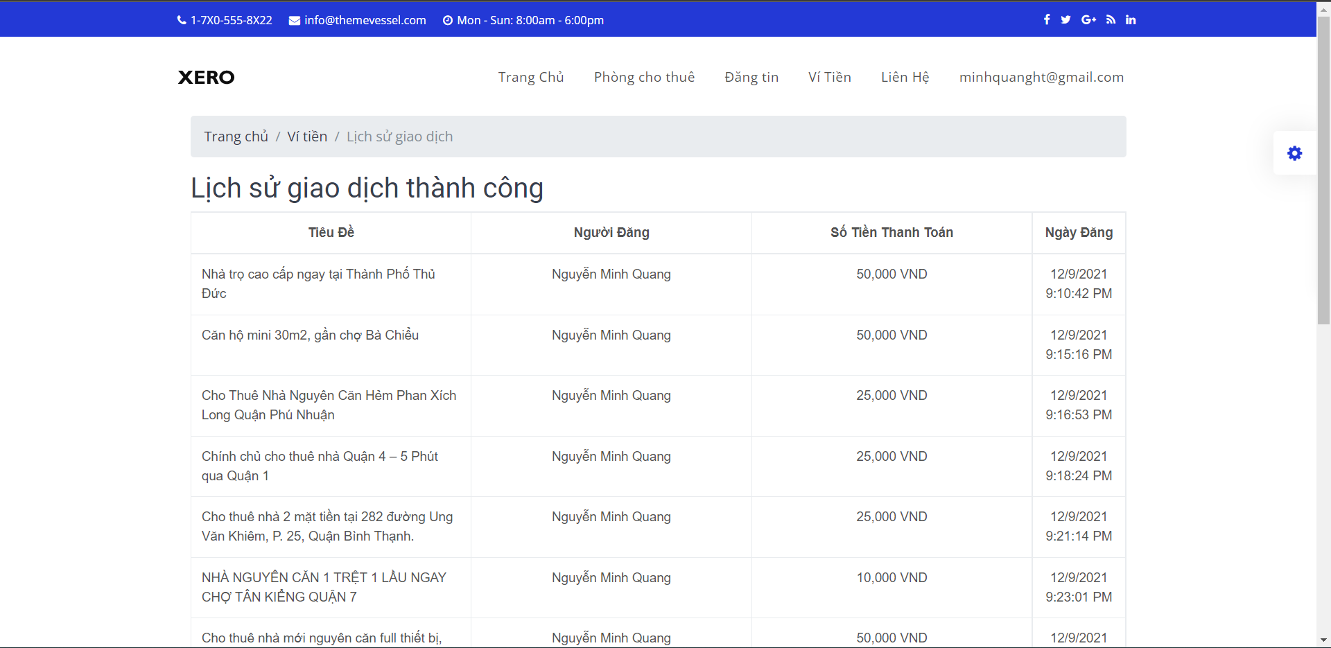

* + 1. ***Giao diện tìm kiếm phòng***

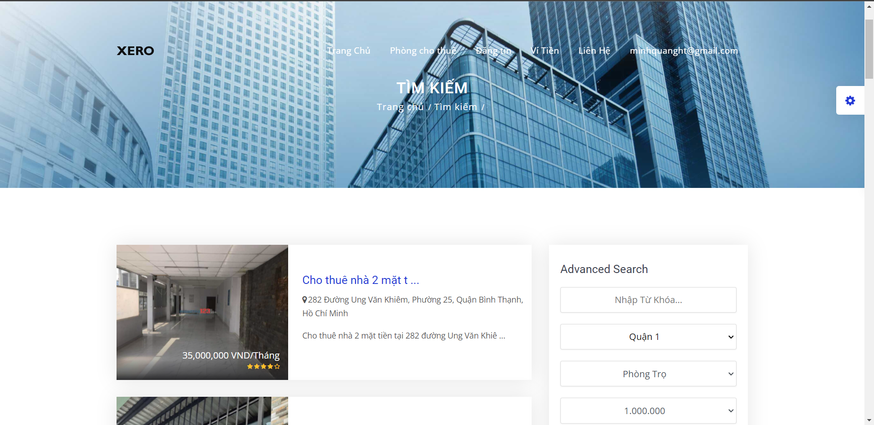

* + 1. ***Giao diện chi tiết phòng***

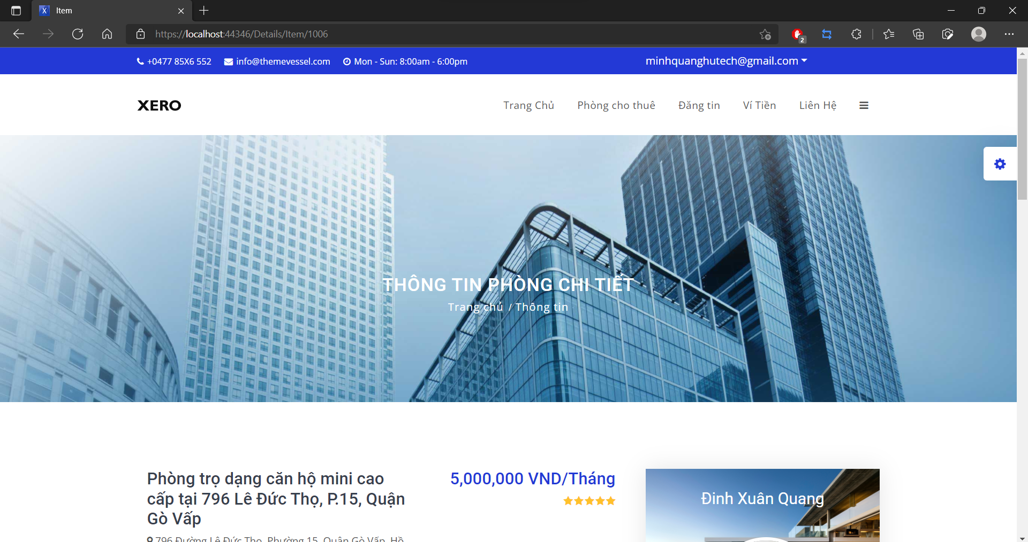

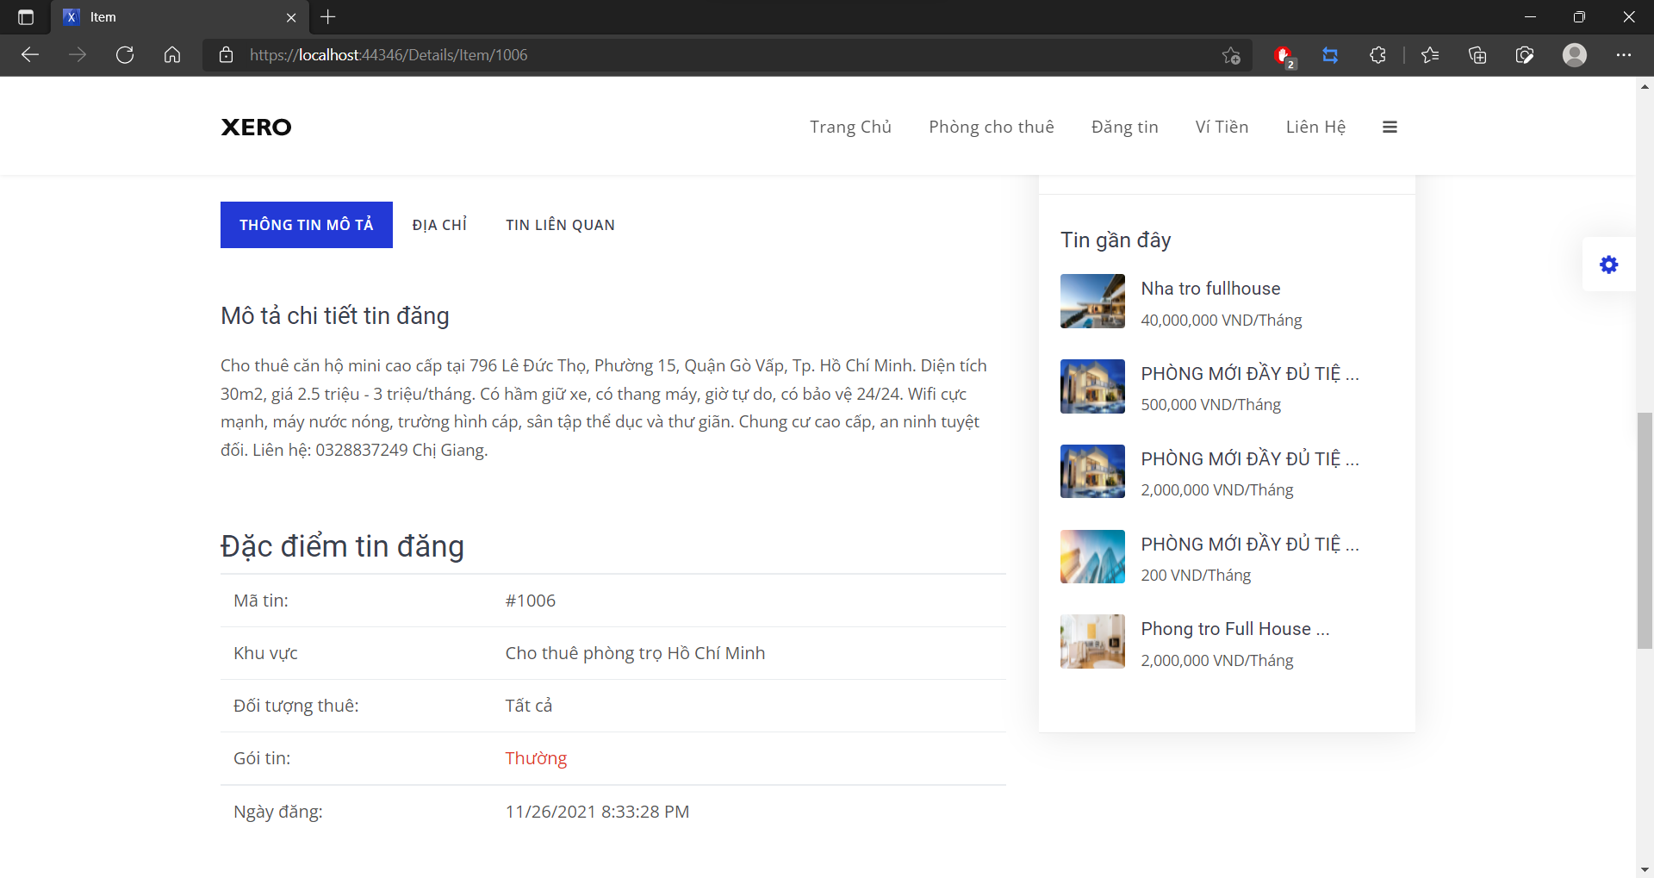

* + 1. ***Giao diện hồ sơ người dùng***

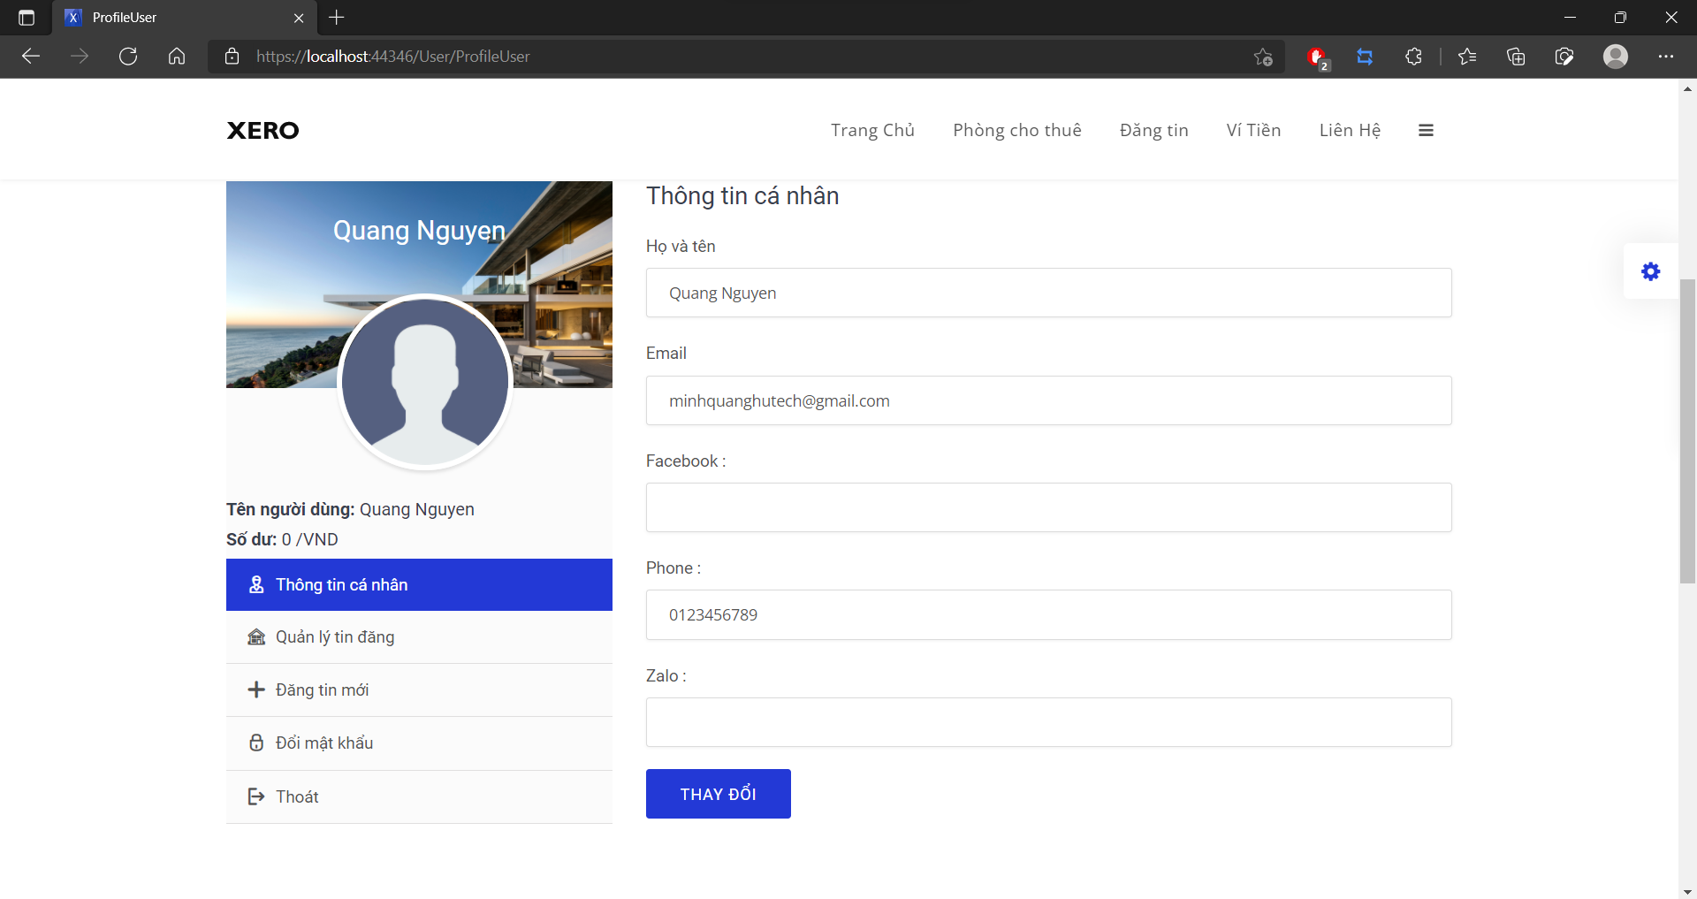

* + 1. ***Giao diện chi tiết tin đăng của người dùng***

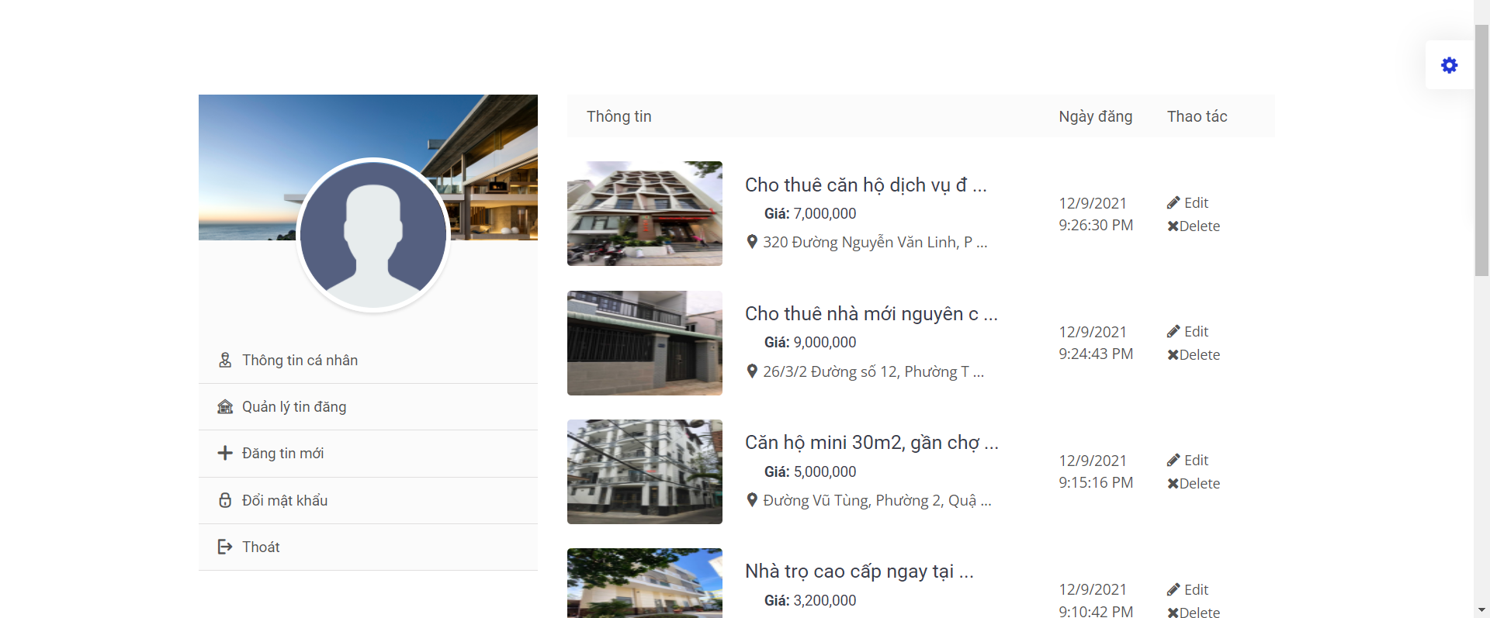

* + 1. ***Giao diện thay đổi mật khẩu***

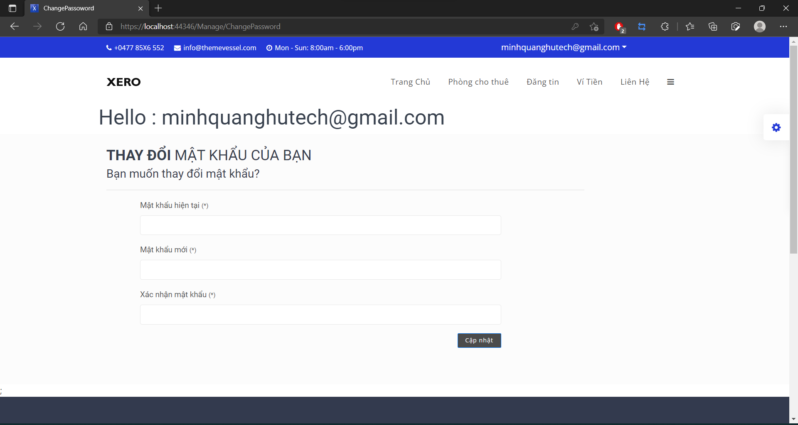

* + 1. ***Giao diện quên mật khẩu***

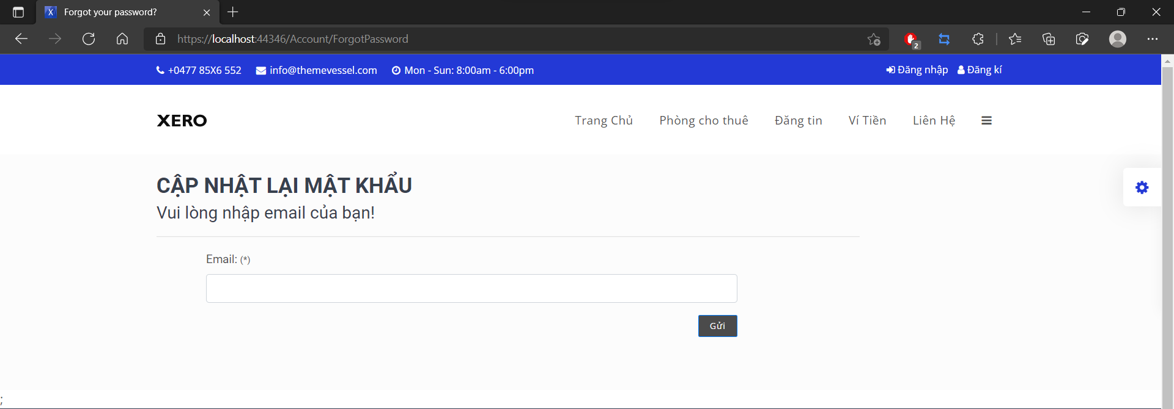

* + 1. ***Giao diện hỗ trợ liên hệ***

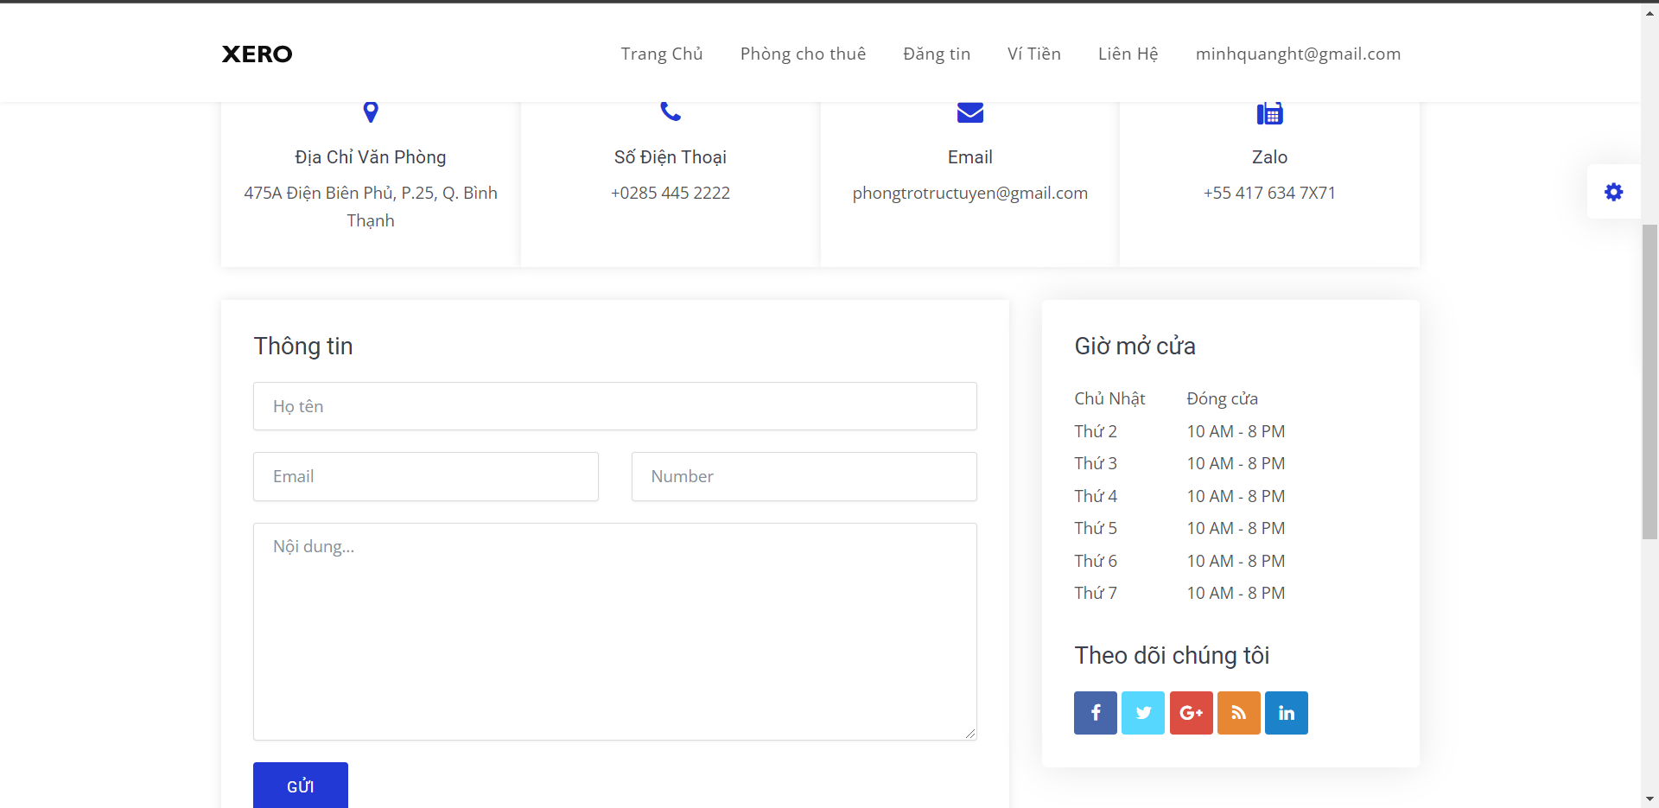

* 1. **Thiết kế giao diện dành cho quản trị**
     1. ***Giao diện đăng nhập trang quản trị***

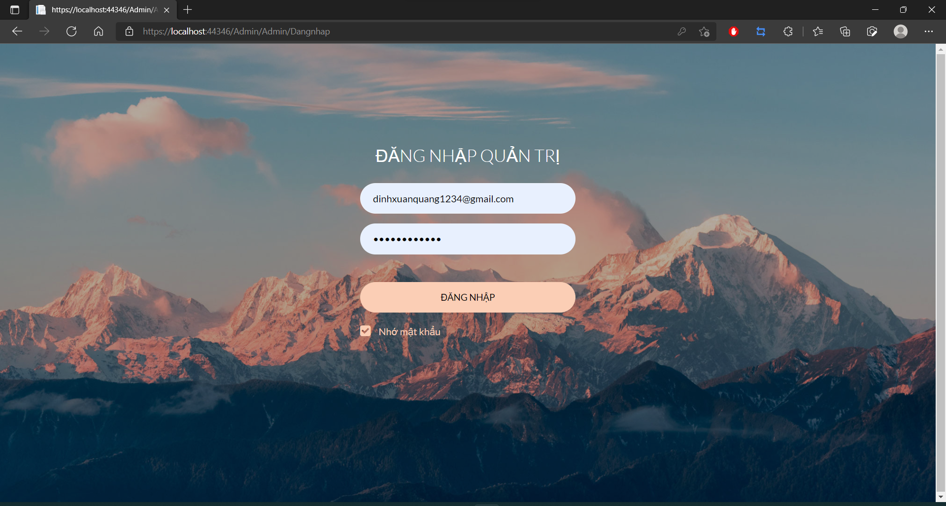

* + 1. ***Giao diện trang chủ***

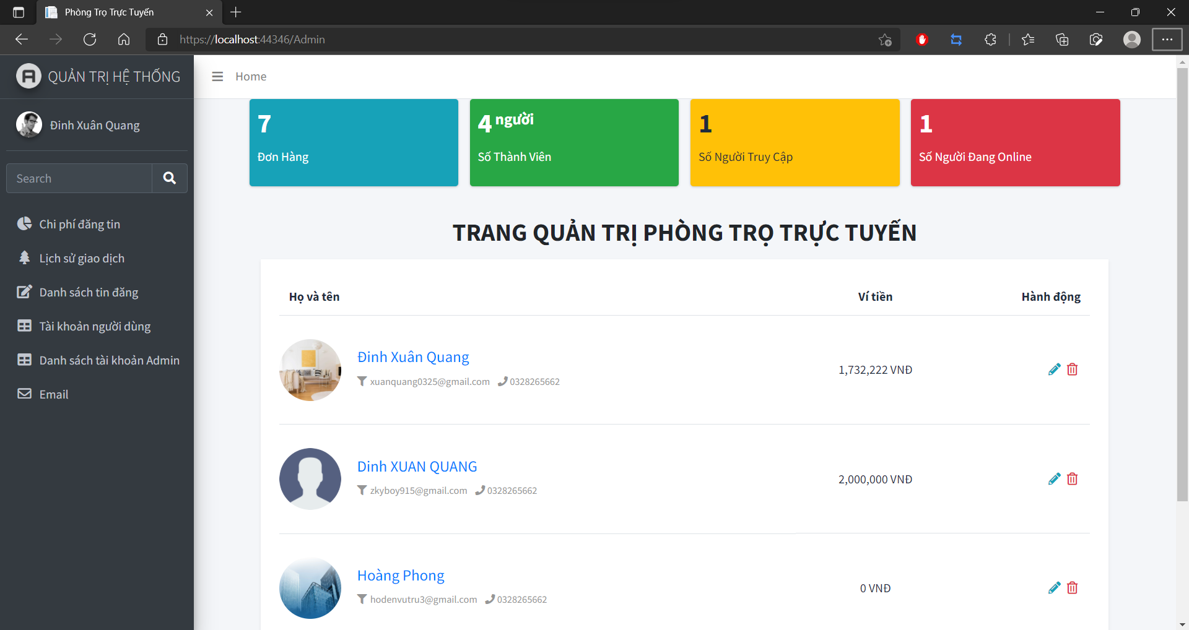

* + 1. ***Giao diện quản lý người dùng***

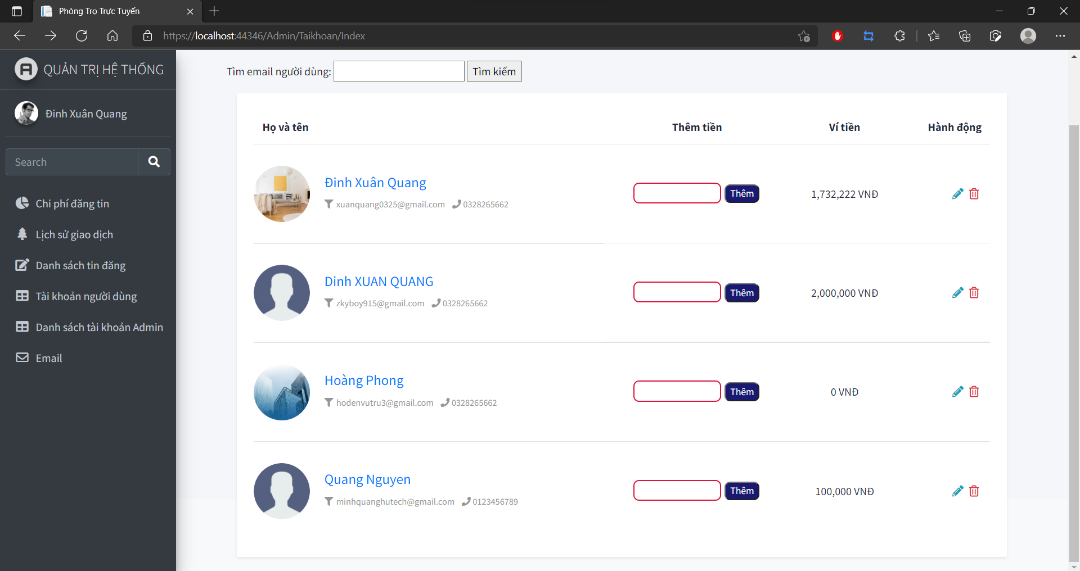

* + 1. ***Giao diện quản lý admin***

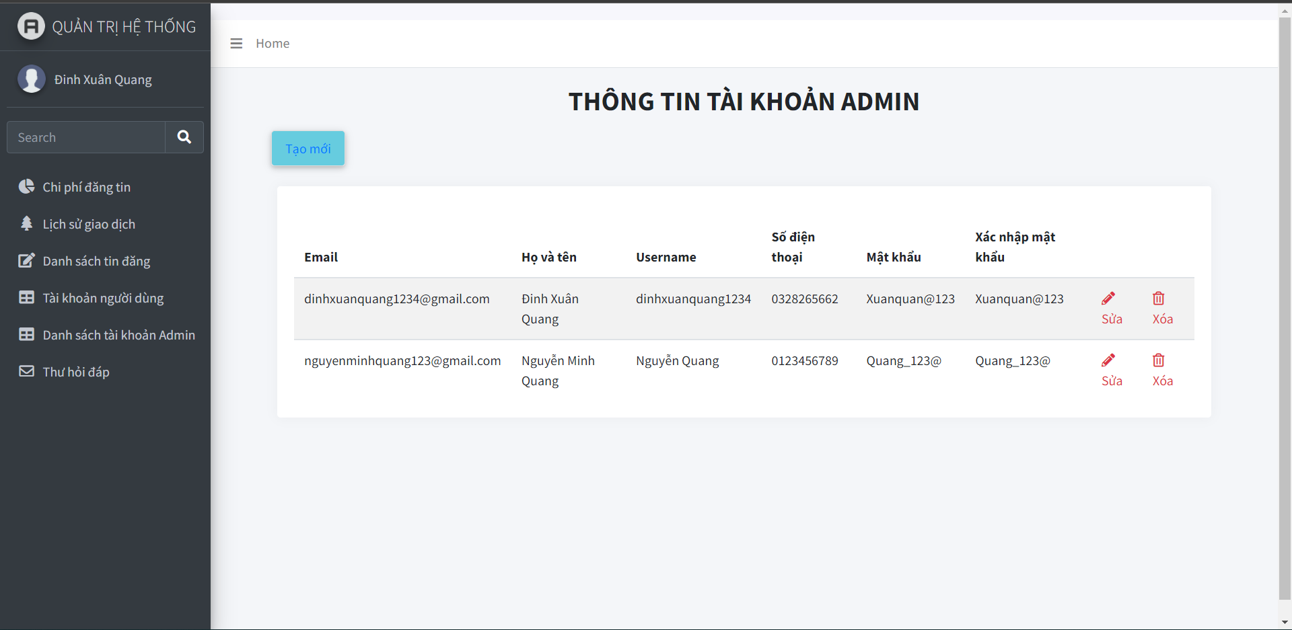

* + 1. ***Giao diện quản lý lịch sử giao dịch***

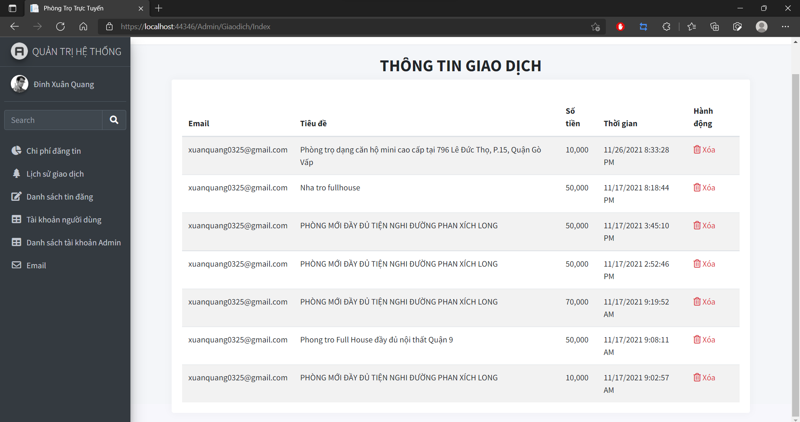

* + 1. ***Giao diện quản lý phí tin đăng***

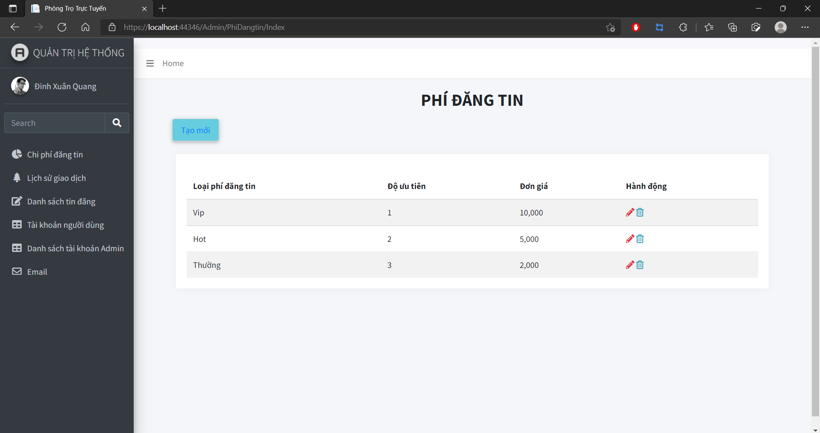

* + 1. ***Giao diện quản lý danh sách tin đăng***

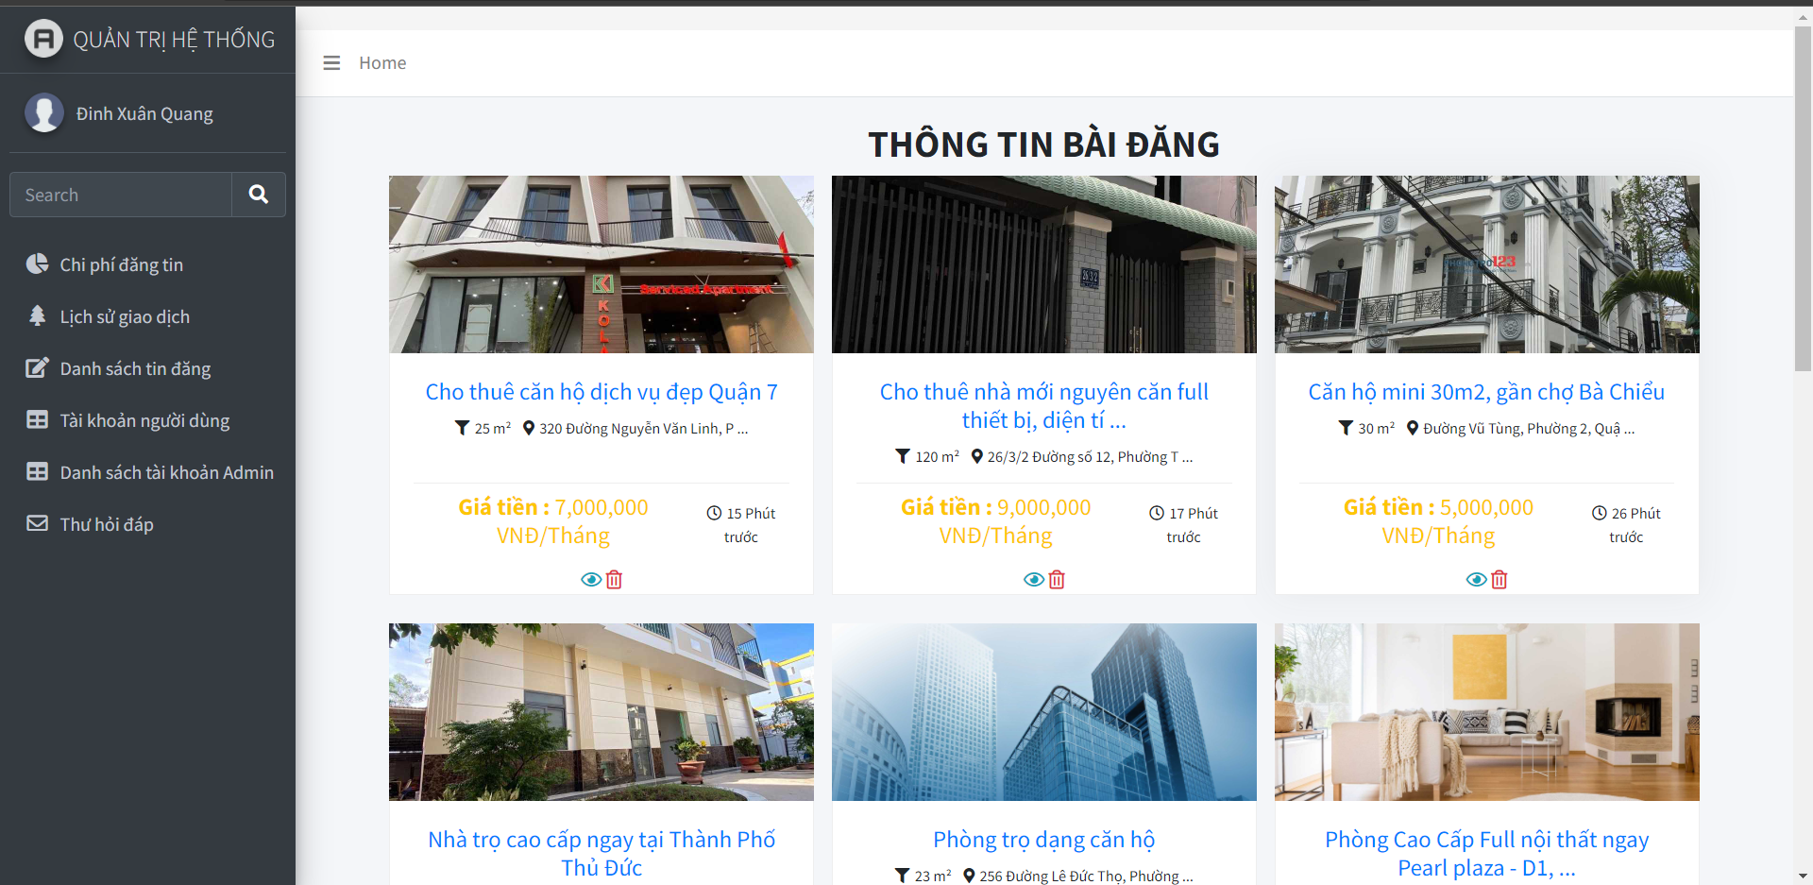

**CHƯƠNG 4: KẾT LUẬN VÀ KIẾN NGHỊ**

**4.1. Kết quả đạt được của đề tài**

Trong quá trình xây dựng website tìm kiếm phòng trọ trực tuyến nhóm chúng em đã đạt được như sau:

* + - Website giúp cho người dùng có thể tìm kiếm phòng trọ trực tuyến và người cần cho thuê có thể đăng tin nhanh chống trên hệ thống.
    - Các chức năng của website tương đối đầy đủ thông tin đáp ứng nhu cầu người dùng hiện nay.
    - Hệ thống có chức năng tin tức liên quan giúp người dùng tiện lợi trong việc tìm kiếm thông tin phù hợp cho bản thân.
    - Giao diện dễ sử dụng, thân thiện và gần gũi với người dùng.
    - Chức năng tính phí khi đăng tin, giúp người dùng lựa chọn những gói đăng tin tốt nhất cho nhu cầu họ.
    - Chức năng miễn phí cho người tìm kiếm thông tin và giá tiền thuê phòng được niêm yết trên mỗi tin, giúp người dùng giảm bớt chi phí thuê phòng hoặc tránh mất phí không cần thiết.
    - Hiển thị thông báo khi trùng lập dữ liệu hoặc bỏ trống thông tin khi nhập dữ liệu
    - Chức năng quản trị của admin giúp quản lý thông tin website được tiện lợi hơn, đánh giá, thống kê hệ thống

**4.2. Hạn chế của đề tài**

* + - Hệ thống chưa thực sự đầy đủ chắc năng cho nhu cầu sử dụng của người dùng.
    - Hệ thống chưa xây dựng hoàn chỉnh chức năng thanh toán trực tiếp cho người dùng, ứng dụng hệ thống Google API còn chưa tốt vào website

**4.3. Hướng phái triển của đề tài**

Trong thời gian nghiên cứu và thực hiện đề tài, chúng em đã định hướng phát triển của đề tài sau này như sau:

* + - Hoàn thiện các chức năng còn thiếu của hệ thống.
    - Xây dựng tính năng thanh toán trực tuyến cho người dùng.
    - Ngoài nhà trọ ra chúng em sẽ thêm các chức năng tìm kiếm nhà, bất động sản, tài sản,… .
    - Xây dựng chương trình hoàn chỉnh để áp dụng vào thực tiễn.

**TÀI LIỆU THAM KHẢO**

[1] [**https://magenest.com/vi/mo-hinh-mvc-la-gi/**](https://magenest.com/vi/mo-hinh-mvc-la-gi/)

[2] [**https://www.howkteam.vn/course/lap-trinh-website-voi-aspnet-mvc-co-ban/gioi-thieu-tong-quan-cong-nghe-web-aspnet-mvc-123**](https://www.howkteam.vn/course/lap-trinh-website-voi-aspnet-mvc-co-ban/gioi-thieu-tong-quan-cong-nghe-web-aspnet-mvc-123)

[3] [**https://phongtro123.com/**](https://phongtro123.com/)